«Утверждаю»
Исполнительный директор
СССПоК
________
«___»_____________2017 г.

БИЗНЕС–ПЛАН
ИНВЕСТИЦИОННОГО ПРОЕКТА

Строительство
плодоовощного хранилища на базе СССПоК

БЕЛГОРОД – 2017 г.

СОДЕРЖАНИЕ

1.Резюме ................................................................................................................3
2. Общее бизнес - идеи.........................................................................................6
2.1. Описание инвестиционного замысла............................................................6
2.2 Месторасположение объекта..........................................................................7
3. Производимая продукция .............................................................................9
4. Маркетинговый план...................................................................................17
4.1. Обзор рынка...................................................................................................17
4.2. Маркетинговый план.....................................................................................23
4.3. Анализ факторов воздействия на развитие бизнеса...................................27
5. Производственный план и технология производства продукции.......29
5.1.Производственный план...............................................................................29
5.2. Технология производства продукции.........................................................30
5.3. Структура посевных площадей и севооборот............................................43
5.4. Характеристика сооружений и закупаемого оборудования.....................45
5.5. Экологические вопросы производства...................................................... 45
6. Управление и организация..........................................................................46
6.1. Организационная структура……………..…………………………..……46
6.2.Кадровая политика........................................................................................47
7. Капитал и юридическая форма компании.............................................. 48
8. Инвестиционный план............. ..................................................................49
9. Финансовый план..........................................................................................51
9.1.Условия и допущения, принятые для расчета........................................... 51
9.2. Налоговое окружение...................................................................................51
9.3. Прогноз доходов………………………………………………………...…53
9.4. Прогноз расходов.........................................................................................54
9.5. План потоков по кредиту…………………………….................................55
9.6. Расчёт показателей эффективности………………………………………57
10 Анализ проектных рисков..........................................................................62
10.1 Политические риски....................................................................................62
10.2.Финансовые риски.......................................................................................62
10.3.Внутренний социально-психологический риск........................................62
10.4. Форс-мажорные обстоятельства...............................................................63
10.5.Ухудшение ситуации на рынке овощей....................................................63
Приложения……………………………………………………….....................64

Краткое резюме бизнес-плана
«Строительство плодоовощного хранилища на базе
(наименование проекта)
Инициатор проекта: СССПоК
№ п/п | Наименование | Ед.изм. | Сумма
1 | Стоимость проекта всего, в т.ч.:  − собственные средства  − заёмные средства  − средства гранта | тыс.руб. | 50 000  6 500  13 500  30 000
2 | Чистый дисконтированный доход (NPV) | тыс.руб.
3 | Внутренняя норма рентабельности (IRR) | % | 35
4 | Ставка дисконтирования | % | 11
5 | Период планирования с 01/ 06/ 2017 по 30/05/2026 | лет | 10
6 | Выручка от реализации | тыс.руб. | 627 875
7 | EBITDA (прибыль до уплаты налогов, процентов и амортизации) | тыс.руб. | 367 039
8 | EBIT (прибыль до уплаты налогов, процентов) | тыс.руб. | 335 922
9 | Чистая прибыль | тыс.руб. | 268 679
10 | Рентабельность | % | 43
11 | Срок окупаемости | лет | 5
12 | Количество создаваемых рабочих мест | Ед. | 30
13 | Наличие в собственности или аренде земельных участков для реализации проекта | да/нет,  га | Нет
14 | Заявитель является членом ревизионного союза сельскохозяйственных кооперативов и представил положительное заключение ревизионного союза по результатам своей деятельности за год, предшествующий году подачи заявки | да/нет | Да
15 | Возможность собственной утилизации и переработки отходов производства | да/нет | Нет
16 | Возможность сбыта производимой продукции | да/нет | Да
17 | Помимо основной деятельности проект предусматривает развитие народных промыслов, ремесел, традиционной народной культуры и сельского туризма | да/нет | Нет
18 | Прирост объема продукции сельского хозяйства в год по отношению к году, предыдущему году получения гранта. | % | 48

Руководитель __________ / ______________________/
М.П. подпись расшифровка

СНАБЖЕНЧЕСКО-СБЫТОВОЙ СЕЛЬСКОХОЗЯЙСТВЕННЫЙ ПОТРЕБИТЕЛЬСКИЙ КООПЕРАТИВ
сокращенно - СССПоК

Адрес предприятия:
Тел.
e-mail:
Резюме руководителя организации
Исполнительный директор кооператива —
Дата рождения —
Образование —
Паспорт -

Дата регистрации кооператива
ОГРНИП
БИЗНЕС–ПЛАН ИНВЕСТИЦИОННОГО ПРОЕКТА служит обоснованием эффективности создания предприятия, работающего в рамках кооперации.
ОСНОВНОЙ ВИД ДЕЯТЕЛЬНОСТИ – оптовая торговля фруктами, овощами, картофелем.
ПЛАНИРУЕМАЯ МОЩНОСТЬ – 1800 тонн кабачков, 1500 тонн лука репчатого, 700 тонн капусты пекинской, 600 тонн яблок. Итого 4600 тонн в год.
ДЛЯ РЕАЛИЗАЦИИ ИНВЕСТИЦИОННОГО ПРОЕКТА администрацией Ивнянского района были выбраны земельные участки общей площадью 97,5 га неразработанных, на данный момент, сельхозугодий
- с. Покровка (9,5 га);
- с. Ольховатка (15 га);
- с. Драгунка (70 га и 3 га).
Данные участки подходят для заданных целей с учетом размеров полей и соответствующим структурным составом почвы.
РЫНКОМ осуществления деятельности является Белгородская область, крупные торгово-закупочные компании Москвы и московской области, «Фруктовые линия», ООО «Арсо-директ», ООО «Евро Фрут Карго».
ПЕРСОНАЛ СССПоК «Драгунский» после выхода на проектную мощность составит 30 человек: административный персонал – 4 человека, коммерческий персонал – 4 человек, вспомогательный производственный персонал – 8 человек и основной производственный персонал –14 человек.
КОНКУРЕНТНОСПОСОБНОСТЬ организации обеспечивается использованием инновационных технологий, обеспечивающих высокое качество продукции, экологическую безопасность производства и максимальную механизацию труда.
ПЛАНИРУЕМЫЙ минимальный годовой оборот предприятия после выхода на проектную мощность составит 78 200 тыс. рублей.
СТОИМОСТЬ ПРОЕКТА составляет 50 000 тыс. рублей
ИСТОЧНИКИ ФИНАНСИРОВАНИЯ:
собственные средства – 6 500 тыс.руб.;
заемные средства – 13 500 тыс.руб.;
гранд – 30 000 тыс.руб.
ДИСКОНТИРОВАННЫЙ СРОК ОКУПАЕМОСТИ ПРОЕКТА
составляет 5 лет.

2. Общее описание проекта
2.1. Описание бизнес - идеи
СССПоК проектируется с целью производства и реализации плодоовощной продукции (кабачок, лук репчатый, пекинская капуста, яблоки и другие овощные культуры). Направленность на выращивание плодоовощной продукции обусловлена потребностью рынка в данной продукции и в рамках импортозамещения.
СССПоК будет одним из эффективных крупных комплексов по выращиванию и реализации овощей на территории Белгородской области. В кооператив входят производители овощной продукции, личные подсобные хозяйства, крестьянско-фермерские хозяйства, представитель оптово-розничных торговых предприятий «Фруктовые линии», ООО «Арсо-директ», ООО «Евро Фрут Карго».
Суть проекта: создание производственно–торгово–закупочной компании по выращиванию и реализации плодоовощной продукции.
Основные этапы реализации инвестиционного проекта:
1 этап – строительство плодоовощного хранилища общей площадью 2200кв.м., с четырьмя камерами для хранения плодоовощной продукции, в т.ч. с двумя камерами оснащенными оборудованием в газовой регулируемой среде с целью увеличения срока хранения продукции до полугода, площадью 800 кв.м.; (см. Приложение № 1)
- Разработка требуемых земельных участков(70 га+15 га+3 га+9,5 га).
2 этап – укомплектование и обучение штатного состава нового предприятия;
- оснащение хранилища техникой и оборудованием, установка и запуск действующего производства по переработке, фасовке и реализации плодоовощной продукции в Белгородской области и других регионах.
3 этап – привлечение к процессу производства владельцев личных подсобных хозяйств (ЛПХ) и индивидуальных предпринимателей (ИП), а также агропромышленных предприятий и крестьянско-фермерских хозяйств Белгородской области.
4 этап – вывод продукции под брендом СССПоК «Драгунский» на российский рынок.
Для реализации проекта СССПоК планирует:
  - Проводить обучение фермеров, глав ЛПХ и индивидуальных предпринимателей технологии производства плодоовощных культур;
  - Создать АгроТехнопарк для оказания услуг фермерским хозяйствам в выращивании плодоовощных культур;
  - Привлечь в члены кооператива производителей плодоовощной продукции (не менее 10);
  - Заключить стабильные контракты на закупку овощей, выращенных фермерскими хозяйствами;
  - Заключить договора с крестьянско-фермерскими хозяйствами, индивидуальными предпринимателями, личными подсобными хозяйствами, имеющими тепличные хозяйства для выращивания рассады овощных культур;
  - Создать крупный логистический центр.
2.2. Месторасположение объекта
Общая площадь участка для создания торгово–закупочной базы СССПоК первый год реализации проекта необходимо 97,5 га на четырех земельных участках:
- первый площадью ориентировочно 95078 кв.м. (31:01:0000000:721) с. Покровка, категория земель - земли населённых пунктов, разрешённое использование - садоводство;(см. Приложение № 2)
- второй площадью ориентировочно 150000 кв.м, (31:01:010605001:11) с. Ольховатка, категория земель - земли населённых пунктов, разрешённое использование - овощеводство; (см. Приложение № 3)
- третий площадью ориентировочно 700000 кв.м. (31:01:0000000:677) с. Драгунка, категория земель – земли сельскохозяйственного назначения, разрешённое использование - овощеводство; (см. Приложение № 4)
- четвертый площадью ориентировочно 29932 кв.м. (31:01:0000000:730), с. Драгунка, категория земель – земли сельскохозяйственного назначения, разрешённое использование – хранение и переработка сельскохозяйственной продукции. (см. Приложение № 5)
Данные участки подходят для заданных целей с учетом размеров полей и соответствующим структурным составом почвы.

3. Производимая продукция
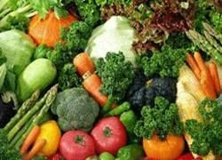
Члены кооператива считают, что первоначальным выбором производимой продукции будут овощи (кабачок, пекинская капуста, репчатый лук) и яблоки. По мере приобретения новой техники и оборудования возможно увеличение ассортимента овощной продукции.
Овощи – сочные части травянистых растений, употребляемые в пищу человеком в свежем или переработанном виде. Для пищевкусовых целей используют плоды или завязи, молодые побеги, корни, корневища, клубни, соцветия, семена, листья, черешки листьев, кочаны, луковицы, утолщённые стебли овощных растений.
Овощи играют важную роль в питании человека. Их приятный вкус и пищевые достоинства обусловлены разнообразным сочетанием в них сахаров, органических кислот, ароматических и минеральных веществ. Многие овощи применяются как лечебные средства и в диетическом питании.
Овощи должны включаться в пищевой рацион взрослого здорового человека в количестве не менее 600г в сутки. Их состав и питательная ценность колеблются в широких пределах и зависят от вида продукта, условий выращивания, хранения и т.д. Овощи не содержат жиров. По содержанию белков они значительно уступают продуктам животного происхождения. Основная ценность овощей заключается в том, что они – источники пищевых биологически активных веществ: витаминов (С, каротина, фолиевой кислоты), минеральных веществ, органических кислот, клетчатки в комплексе с пектиновыми веществами. Важное физиологическое свойство овощей - их способность возбуждать аппетит и влиять на секреторную функцию пищеварительных желёз.
Каждый вид овощей содержит определенные биологически активные вещества: одни из них улучшают процессы обмена, нейтрализуют кислоты, образующиеся при переваривании мясной и молочной пищи, нормализуют кровяное давление, другие укрепляют стенки кровеносных сосудов, придают им эластичность, снижают содержание холестерина в крови.
Регулярное употребление овощей предупреждает развитие ряда заболевания, особенно атеросклероза и связанных с ним сердечно сосудистых расстройств, а также нарушение жирового и соленого обмена.
Во многих овощах содержатся ароматические вещества, которые повышают аппетит, способствуют усвоению пищи (укроп, эстрагон, тмин, базилик, майоран, чабер, петрушка, сельдерей, чеснок, лук и др.), фитонциды, которые губительно действуют на болезнетворные микроорганизмы (редька, хрен, перец, лук, чеснок).

В рамках проекта будет налажено производство, хранение и реализация:

Пекинской капусты – 700 тонн в год, после выхода на проектную мощность;

Кабачка – 1800 тонн в год, после выхода на проектную мощность;

Лука репчатого – 1500 тонн в год, после выхода на проектную мощность;

Яблок – 600 тонн в год, после выхода на проектную мощность.

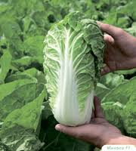
1) Пекинская капуста Билко:
Это однолетнее растение. Нижние листья собраны в густую розетку 30–50 см в диаметре, сидячие, цельные, широко-обратнояйцевидной или удлиненно-обратнояйцевидной и овальной формы, длиной 30–60 см. Пластинка листа в различной степени морщинисто–вздутая, светло-зеленая, желто–зеленая и темно-зеленая, несколько блестящая или со слабым восковым налетом, в различной степени опушенная щетинистыми волосками. Растения образуют только розетку листьев или рыхлые кочаны. Высокоурожайный гибрид Билко среднеспелый сорт пекинской капусты. Период от полных всходов до начала хозяйственной годности 60–65 дней. Розетка листьев вертикальная, среднего размера. Лист среднего размера до крупного, темно–зеленый, сильно пузырчатый, глянцевый, жилка листа плоская, широкая, опущение листа слабое. Кочан среднего размера, продолговатый, на разрезе желтый, среднеплотный, внутренняя кочерыга средней длины. Масса кочана до 1,8 кг. Урожайность сорта Билко – 7,1 кг/кв.м. Структура кочана очень упругая, что дает возможность хорошо переносить транспортировку и хранение.
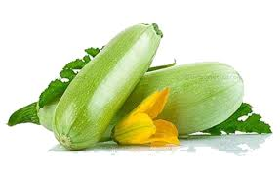
2) Кабачок Профит.
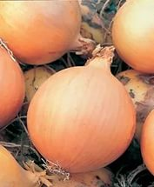
Кустовая разновидность тыквы обыкновенной с продолговатыми плодами, без плетей. Плоды могут быть зелёного, жёлтого, чёрного или белого цвета. Мякоть нежная и быстроваркая, употребляется также и в сыром виде (в салатах).Кабачок Профит - гибрид раннеспелый. Растение кустовое, компактное. Лист среднего размера, зеленый, с пятнистостью слабой интенсивности, слаборассеченный. Плод в технической спелости цилиндрический, слаборебристый, светло-зеленый, с рисунком в виде мелких точек, средней длины и диаметра. Масса плода 0,5-1,2 кг. Мякоть белая. Вкус хороший и отличный. Содержание сухого вещества 4,0-5,8%, общего сахара 1,6-3,0%. Семена эллиптические, среднего размера, беловатые. Урожайность товарных плодов 455-1472 ц/га. Жароустойчивый.

3) Лук репчатый.
Лук репчатый– это многолетнее луковичное растение высотой до 1 м, с мясистой, пленчатой, приплюснуто-шаровидной луковицей до 15см в диаметре. Лук репчатый относится к антибактериальным и противовирусным лекарственным растениям.
Наружные чешуи луковицы бывают желтого, фиолетового, белого цвета, внутренние сочные чешуи расположены на укороченном стебле (донце). Листья трубчатые, сизо–зеленые. Цветки у растения лук репчатый от 50 до 200 мм, зеленовато–белые, до 1см в диаметре, на длинных (до 3см) цветоножках, собраны в соцветие шаровидный густой зонтик, иногда несущий дочерние луковички – «детки», цветочная стрелка высотой до 1,5 м, вздутая, полая. Цветет лук репчатый в июне–августе, плоды созревают в августе–сентябре.
Лук репчатый по вкусу разделяется на острый, полуострый и сладкий. Острые сорта содержат значительное количество летучего эфирного масла, содержащего серу и раздражающе действующего на слизистую оболочку глаза.
Окраска луковицы зависит от сорта и бывает желтой с различными оттенками, белой и сине–фиолетовой. Лук острых сортов сохраняется лучше, чем сладких, так как последние содержат более высокую влажность и меньше эфирных масел.
Проект предусматривает выращивание следующих сортов лука репчатого: Дайтон, Копра, Рэд барон, Стригуновский местный.
Дайтон – среднеспелый гибрид репчатого лука Бейо-Заден. Период от полных всходов до массового полегания листьев 89–130 дн. Луковица округлой формы, плотная, массой 54–100 г. Сухие чешуи бронзовой окраски, сочные – белые. Шейка средней толщины. Трехзачатковый. Вкус полуострый. Урожайность 9–25 т/га. Гибрид устойчив к засухе, розовой гнили и фузариозу.
Копра – раннеспелый гибрид репчатого лука Бейо–Заден (от появления всходов до сбора урожая – 75–100 сут). Луковица – бронзового цвета, внутри белая, весом до 36 г, 2–зачатковая. Хорошо хранится. Урожайность – до 1,3 кг/ кв.м. Выращивается из семян. Устойчив к болезням.
Рэд барон – раннеспелый сорт репчатого лука селекции (Бейо Заден) длинного дня. Пригоден для выращивания в однолетней и двулетней культуре. Луковицы интенсивно красной окраски, пригодны для хранения. Период от всходов до полегания листьев 90 дн. Луковица плоскоокруглая массой до 30 г. Вкус полуострый. Урожайность – 1,5 кг/м.
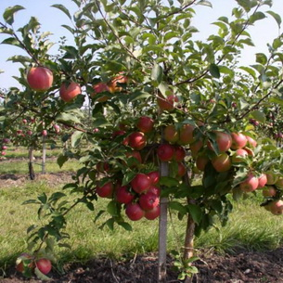
Стригуновский местный – раннеспелый сорт, от массового прорастания севка до полегания листьев 78-88 дней. Малогнездный (1-2 луковицы в гнезде). Луковицы округлые с небольшим сбегом вверх и вниз, плотные, острого вкуса. Сухие чешуи желтые, иногда с розовым или светло-серым оттенком в области шейки, сочные-белые. Масса луковиц 45-80 г. Лежкость хорошая. Возделывается в двулетней культуре из севка и в однолетней - из семян. Урожайность 25–35 т/га.
4) Полукарликовые яблони.
Эти деревья намного ниже обычных видов, а поэтому идеально подходят для небольших садов. Предпочтительным для выращивания яблонь -полукарликов считается чернозем.
Полукарликовые деревья плодоносят уже на 2-3 год после посадки, в то время, как сильнорослые вступают в плодоношение на 5-7 год и дают гораздо меньший урожай. Полукарликовые яблони получаются путем прививки нужного сорта на специальные клоновые подвои, которые размножаются вегетативно.
Проект предусматривает выращивание следующих сортов полукарликовых яблонь: Лигол, Чемпион, Джонатан.
Лигол - зимний сорт яблони, полученный в результате скрещивания сортов Линда и Голден Делишес. Дерево среднерослое, к десятилетнему возрасту яблоня достигает в высоту 3,5 метров, имеет широкопирамидальную крону, характеризующуюся средней загущенностью. Плоды высокотоварные. Крупные и очень крупные. Одно яблоко весит в среднем не менее 250 г. Отдельные экземпляры достигают массы 400 г. Плоды одномерные, имеют округло-коническую правильную форму, у чашечки наблюдается ребристость, часто наблюдается боковой шов. Кожица плотная, гладкая, с глянцевым блеском. Окрас зеленовато-желтый, с румянцем насыщенного красного цвета по большей окружности плода. Многочисленные подкожные точки светлые, хорошо заметные. Оценка внешнего вида плода — 4,8 баллов. Мякоть кремового или светло-желтого цвета, плотная с мелкой зернистостью, хрустящая, скалывающаяся, чрезвычайно сочная. Яблоко очень ароматное, имеет отличный сладкий вкус с приятной кислинкой. Вкус оценен дегустаторами в 4,6 балла. Плоды отличаются отличной транспортабельностью и хорошей лежкостью. Хранятся до 6 месяцев (с октября по апрель) в прохладном темном месте. Требуют соблюдения условий хранения, иначе товарный вид яблок ухудшается. Плоды высокотранспортабельны. Плоды при неправильном хранении могут поражаться горькой ямчатостью и загаром кожицы. Сорт Лигол раннеплодный. Начинает плодоносить уже на 3 году жизни, урожайность с одного дерева в эти сроки составляет 3,5 — 5,5 кг. Имеет высокие темпы наращивания урожайности.
Чемпион - раннезимний сорт яблони чешской селекции, выведенный в процессе гибридизации двух сортов - Голден Делишес x Ренет оранжевый Кокса. Деревья слаборослые, крона компактного размера, овальной формы, средней загущенности. До начала периода плодоношения рост идет довольно быстро, после чего значительно замедляется. Также рост ослабевает в годы обильного плодоношения, в этом случае для его стимулирования применяется специальная обрезка кроны. Основные ветви среднеразвитые, при отхождении от ствола образуют угол в 50 -70 градусов.
Внешний вид плодов сорта Чемпион соответствует его названию: яблоки крупного размера (средний вес одного плода равен 160 — 200 граммам), практически все одномерные, правильной формы — округло-овальной. Кожица сухая, очень тонкая, но достаточно плотная и эластичная. В период съемной зрелости основная окраска плодов зеленовато-желтая. Мякоть светло-кремового оттенка, средней плотности. Яблоки очень сочные, ароматные, отличного кисло-сладкого вкуса (4,5 -4,7 балла по дегустационной 5-балльной шкале). В первую очередь плоды используют для употребления в свежем виде, но для переработки они также неплохи. На молодых яблонях плоды удерживаются прочно. В редких случаях, спустя несколько лет, яблоки начинают преждевременно опадать. В случае же запоздания со сбором урожая плоды хранятся хуже и быстрее теряют свои вкусовые качества. Потребительский период начинается через 2 недели после съема — в октябре. При хранении в холодильнике яблоки остаются свежими на протяжении 5 месяцев (до середины весны), в условиях хранилища плоды хранятся не более 1,5 — 2 месяцев. Транспортабельность сорта средняя, при перевозке плодов требуется качественная упаковка. Скороплодность сорта Чемпион высокая, первое плодоношение наступает в саду уже на третьем году после посадки деревьев. Плодоношение стабильное. Урожайность высокая. Так, яблонька в возрасте 5 — 6 лет ежегодно дает от 17 до 25 кг урожая, что очень даже неплохо, учитывая компактный размер деревьев.
Джонатан - сорт яблони с плодами позднезимнего срока созревания.
Деревья средней силы роста, крона широкоокруглой формы, слегка развесистая, среднезагущенная. Плоды одномерные, средней величины или более крупные, вес одного яблока может находиться в пределах от 105 до 150 граммов. Плоды имеют слабоуплощенную округлую или округло-коническую форму, поверхность яблок ровная, иногда слаборебристая в верхней части, гладкая, с небольшим глянцевым отливом. Основной окрас яблок зеленовато-желтый. Сама кожица достаточно тонкая, но в то же время плотная и эластичная. Плодоножки тонкие, короткой или средней длины. Воронка по ширине средняя, довольно глубокая, с оржавленностью. Мякоть у только что снятых с деревьев яблок зеленовато-белого цвета, у оптимально созревших — светло-кремовая или светло-желтая, плотной структуры, с приятным ароматом и очень сочная. Яблоки обладают отличным десертным, винно-сладким вкусом (сладкий вкус основной, кислинка едва улавливается). Оценка вкуса по 5-балльной дегустационной шкале равна 4,4 — 4,5 баллам. Помимо свежего употребления яблоки данного сорта часто используют для переработки на джемы и варенья, а также изготовления сухих порошков и основы для столовых вин. Период съемной спелости плодов приходится на середину сентября (вторая декада). В условиях хранилища яблоки хранятся до конца февраля, в условиях холодильника — обычно до середины апреля, максимум до мая. Транспортабельность высокая. Сорт является скороплодным, на среднерослых подвоях яблони плодоносят с 5-го года. Плодоношение характеризуется стабильностью и щедростью. Деревья в возрасте 5 — 6 лет дают около 15 — 18 кг плодов, а 10 — 12-летние яблони могут приносить от 40 до 85 кг урожая с дерева.

4. Маркетинговый план
4.1. Обзор рынка
Овощная и фруктовая продукция занимает важное место в продовольствии страны, так как овощи – незаменимые витаминные продукты питания с лечебно-профилактическими свойствами, что напрямую связано со здоровьем, работоспособностью и продолжительностью жизни человека. А фрукты в свою очередь являются огромным кладезем всевозможных минералов и витаминов. Так, например такой фрукт как яблоко-это один из самых вкусных и полезных фруктов. Переоценить полезные свойства яблока для человека практически невозможно: это настоящая сокровищница витаминов и микроэлементов, баланс которых в организме способствует его омоложению и является основой крепкого иммунитета.
По данным РАМН, более 90% населения нашей страны в настоящее время по тем или иным физиологическим показателям, характеризующим здоровье человека, имеют нарушения от нормы. Среди многих причин, определяющих такое неблагополучие здоровья, важнейшей является дефицит свежих овощей и фруктов в структуре питания населения. Роль этих продуктов в продовольственном балансе определятся их значимостью для здоровья и долголетия людей.
По данным Всемирной организации здравоохранения, одной трети раковых и сердечно-сосудистых заболеваний люди могли бы избежать, употребляя овощи и фрукты в рекомендованных нормах. Показатель же смертности от сердечно-сосудистых заболеваний в России один из самых высоких в Европе и мире. Всемирная организация здравоохранения подтверждает: российские женщины живут почти на 10, а мужчины на 16 лет меньше, чем в странах Западной Европы, где потребление овощей и фруктов намного выше.
Рост экологической и социальной нагрузки на население требует полноценного питания, а овощи – богатейший источник природных антиоксидантов (ферментов, бетакаротина, аскорбиновой кислоты), биологически активных веществ, незаменимых аминокислот и других важнейших нутриентов, в том числе иммуномодуляторов, а также минеральных веществ (кальция, калия, магния, фосфора, фтора, йода и др.). Природные антиоксиданты нейтрализуют свободные радикалы, тяжелые металлы и радионуклиды в организме человека, способствуют их выведению. Являясь важным компонентом пищевого рациона человека, овощи способствуют его сбалансированности, они благоприятно действуют на обмен веществ, поддерживают кислотно-щелочной баланс в организме и обладают лечебными свойствами. Фрукты являются богатейшим источником витаминов и питательных веществ, а также польза фруктов заключается в том, что постоянное их употребление в холодное время года укрепляет иммунитет и помогает организму лучше сопротивляться вирусным заболеваниям и простуде.
Производство овощей и фруктов в мире увеличивается. Несмотря на постоянный рост численности населения земного шара, уровень производства овощей и фруктов в расчёте на жителя планеты повышается.
Валовое производство овощей в России в целом и на территории Белгородской области в частности в хозяйствах всех категорий за период с 2013 по 2015 годы представлено в таблице 4.1.
Таблица 4.1.
Валовое производство овощей в России и на территории Белгородской области в хозяйствах всех категорий в 2013-2015 гг. (тыс. тонн)
Наименование | 2013 | 2014 | 2015 | 2016 | Отклонение 2016  к 2013 (+,-)
 |  |  |  |  | тыс. тонн | %
Россия | 14302 | 14752 | 15052 | 15302 | 1000 | 7
Белгородская область | 173 | 174 | 175 | 176 | 3 | 1

В 2016 году в России было произведено овощей в хозяйствах всех категорий 15 302 тыс. тонн (или 96 кг/чел.), это на 1000 тыс. тонн или на 7% больше чем в 2013 году. На территории Белгородской области валовой сбор овощей в 2015 году составил 176 тыс. тонн (или 114 кг/чел.), что выше аналогичного показателя 2013 года на 2 тыс. тонн или 1%.

Структура рынка потребления овощей в России в 2015 году представлена на рисунке 1.
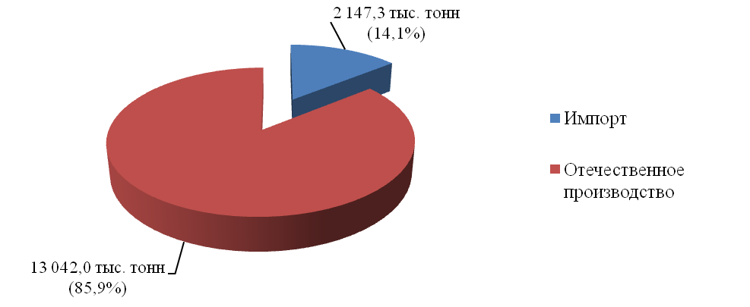
Рисунок 1. Структура рынка потребления овощей в России в 2015 году
Как видно из рисунка 1, общий объем рынка потребления овощей в России в 2015 году составил 15 189,3 тыс. тонн (или 107 кг/чел.). Удовлетворение потребности в овощах происходило как за счет российского производства – 85,9%, так и за счет импорта – 14,1%.
Импорт репчатого лука в 2015 году составил 377,0 тыс. тонн, пекинской капусты – 9,7 тыс. тонн, кабачок – 6,4 тыс. тонн, яблок 350 тыс.тонн, что говорит о наличии рыночной ниши для российского производителя. Перспективным направлением является замещение импортных овощей российскими.
При оценке качества питания населения Всемирная организация здравоохранения считает, что: употребление овощей в количестве менее 100 грамм в сутки не оказывает благотворного влияния на организм; к свежим овощам может относиться продукция, не подвергшаяся охлаждению; физиологическая (минимальная) норма потребления овощей – 400 грамм в сутки, а медицинская (оптимальная) – 600 грамм в сутки.
НИИ питания РАМН рекомендует для россиян норму потребления овощебахчевой продукции – 139 кг в год (или 381 грамм в сутки) на человека, в том числе 119 кг овощей и 20 кг плодов бахчевых культур.
Таким образом, следуя рекомендациям Всемирной организации здравоохранения по оптимальной норме потребления, потенциальный рынок овощебахчевой продукции в России может быть оценен в более чем 30 млн. тонн, а, если придерживаться минимальной нормы Всемирной организации здравоохранения и рекомендаций НИИ питания РАМН, – около 20 млн. тонн. Оценка качества питания россиян показывает, что дефицит овощной продукции в их рационе практически составляет 50%. Более того, половина потребляемой продукции (импорт), согласно требованиям Всемирной организации здравоохранения, не может быть отнесена к свежим овощам, так как транспортируется при пониженных температурах и ее ценность как источника витаминов и биологически активных веществ вызывает сомнение.
Таким образом, в России наблюдается дефицит потребления овощей. Отечественным производителям предоставляются огромные возможности для производства овощей и удовлетворения потребности населения в этой биологически ценной продукции.
Овощи должны быть в рационе человека в течение всего года и в широком ассортименте. Для оценки характера спроса на свежие овощи был проведен опрос целевой аудитории (таблица 4.2).
Таблица 4.2.
Распределение ответов на вопрос: «Как часто Вы покупаете свежие овощи в течение года?»
Формулировка ответов | Количество респондентов
Формулировка ответов | человек | %
Да, покупаю на постоянной основе круглогодично | 8 | 4
Да, покупаю на постоянной основе, только те овощи, которые не заложили на хранение или нет в домашних заготовках | 114 | 57
Покупаю изредка, только те овощи, которые не заложили на хранение или нет в домашних заготовках | 60 | 30
Не покупаю, предпочитаю пользоваться домашними заготовками или покупаю при форс-мажорной ситуации | 12 | 6
Не покупаю, заменяю свежие овощи покупными маринованными и консервированными продуктами, кетчупами и соками | 2 | 1
Затрудняюсь ответить | 4 | 2
Итого | 200 | 100

Более половины респондентов (57%) покупают на постоянной основе только те овощи, которые не заложили на хранение или отсутствующие в домашних заготовках, то есть население по-прежнему предпочитает себя самообеспечивать овощной продукцией (помидоры, огурцы, лук репчатый, чеснок, капуста кочанная, морковь, перец, кабачки, тыква).
В процессе опроса также выявлено, что около 60% респондентов предпочитают приобретать свежие овощи на рынке – оптовом либо на муниципальных мини-рынках, 30% – в магазинах и 10% – в супермаркетах. Можно также отметить, что большинство респондентов предпочитают приобретать свежие овощи на специализированных торговых площадках потому, что на них представлена продукция более свежая и больше шансов приобрести продукцию отечественного производства.
В процессе исследования выявлены сезонные колебания спроса на свежие овощи – летом спрос падает в 2-3 раза, тогда как за зимние и первые весенние месяцы наблюдается пик продаж.
Исследования показали, что в зимне-весенний период свежие овощи покупают более 70% населения, тогда как летом это делают менее 5%.
Факторы, влияющие на потребителя при выборе овощей в розничной торговле, по мнению респондентов, представлены на рисунке 2.

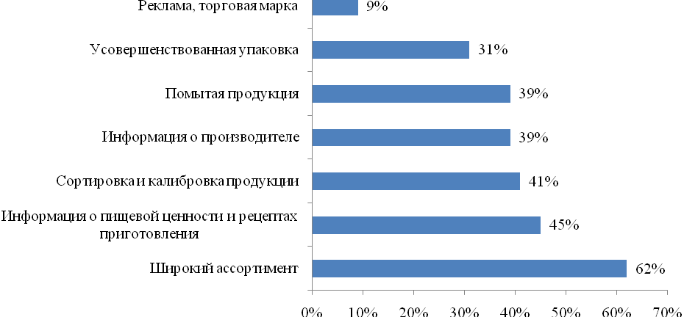
Рисунок 2. Факторы, влияющие на потребителя при выборе овощей в розничной торговле
Самым важным фактором, влияющим на предпочтения покупателей при выборе свежих овощей в розничной торговле, является широкий ассортимент. Затем покупатель оценивает информацию о пищевой ценности, смотрит на сортировку и калибровку продукции, интересуется тем, где она произведена.
Критерии покупки свежих овощей в супермаркете, по мнению респондентов, представлены на рисунке 3.
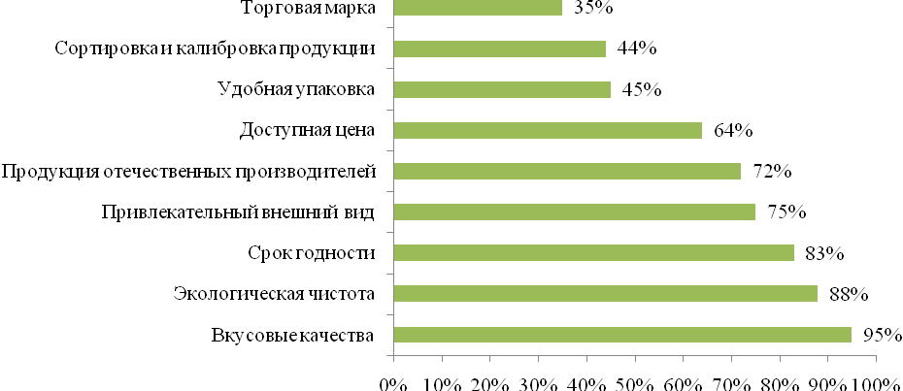
Рисунок 3. Критерии покупки свежих овощей в супермаркете
При выборе свежих овощей в супермаркете в первую очередь покупатель обращает внимание на вкусовые качества, затем на экологическую чистоту, срок годности, привлекательность внешнего вида, страну-производителя, доступность цены.
В данное время овощной рынок Белгородской области (пекинская капуста, лук, кабачки, яблоки) представлен мелкими производителями Белгородской области и соседних областей, а так же присутствует продукция, завезенная из других регионов и стран. У местных производителей нет возможности для хранения данной продукции круглый год, в связи, с чем в зимний период и ранней весной конкуренция резко ослабевает, в данном сегменте рынка увеличивается доля импорта (Турция, Египет, Китай, Пакистан, Сербия), что прямым образом сказывается на увеличении цены продукта для конечного покупателя. Сельскохозяйственный снабженческо-сбытовой потребительский кооператив «Драгунский» планирует – заполнить данную нишу качественной не дорогой своей продукцией, создав на базе своего предприятия современные круглогодичные мощности хранения по европейским технологиям, что позволит уменьшить долю импорта на российском рынке.
Основными крупными конкурентами в данной области сейчас являются:
- Дмитровские овощи;
- Совхоз имени Ленина (Подмосковье);
- Краснодарский край, Ставропольский край;
- Воронежские фермеры.
Цены СССПоК «Драгунский» и основных конкурентов – ООО «Дмитровские овощи» и Совхоз имени Ленина на овощи представлены в таблице 4.3.
Таблица 4.3.
Цены СССПоК «Драгунский» и основных конкурентов на овощи (руб./кг)
Наименование продукта | Сельскохозяйственный снабженческо-сбытовой потребительский кооператив «Драгунский» | Цены конкурентов
Наименование продукта |  | Дмитровские овощи | Совхоз имени Ленина
Пекинская капуста | 20 | 22 | 24
Лук репчатый | 12 | 16 | 20
Кабачок | 14 | 17 | 22
Яблоки | 35 | 41 | 47

Анализируя данные таблицы 4.3, видно, что цены на овощи и фрукты, производимые Сельскохозяйственным снабженческо-сбытовым потребительским кооперативом «Драгунский», ниже, чем у основных конкурентов, что позволит занять определенную нишу на рынке.

4.2. Маркетинговый план
СССПоК «Драгунский» ориентирован на выращивание овощей и яблок. Проектом предусмотрено производство и реализация следующих видов овощей и яблок:
- пекинская капуста;
- лук репчатый;
- кабачок;
- яблоки.
Годовой объём реализации плодоовощной продукции представлен в
таблице 4.4.
Таблица 4.4.
Годовой объём реализации овощей и яблок (тонны)
Наименование продукта | 2017 | 2018 | 2019 | 2020-2026
Кабачок | 600 | 600 | 1200 | 1800
Лук репчатый | 0 | 500 | 1000 | 1500
Пекинская капуста | 175 | 350 | 525 | 700
Яблони | 0 | 75 | 150 | 600
Итого: | 775 | 1525 | 2875 | 4600

Данные таблицы 4.4 показывают, что по пекинской капусте, кабачкам, репчатому луку и яблокам СССПоК «Драгунский» выходит на проектную мощность в 2020 году, и ежегодный объём реализации данных культур в 2020-2026 годах составит 4600 тонн соответственно. Проектом предусматривается реализация кабачков в июне–октябре, репчатого лука – в январе–апреле и сентябре–декабре, пекинской капусты – в январе–феврале и июле–октябре каждого года, яблоки - круглогодично.
В данном проекте реализуемая продукция будет расфасована в сетки по 25 кг, в пластиковые ящики по 10 кг и по 20 кг картонные и пластиковые ящики.
Более подробная информация представлена в таблице 4.5.

Таблица 4.5.
Фасовка продукции
Наименование упаковки | Фасовка (кг) | Наименование продукции | Объем реализации (тонн)
Наименование упаковки | Фасовка (кг) | Наименование продукции | 2017 | 2018 | 2019 | 2020-2026
Пластиковый ящик | 10 | Пекинская капуста | 175 | 350 | 525 | 700
Сетка | 25 | Лук репчатый | 0 | 500 | 1000 | 1500
Пластиковый ящик, картонный ящик | 20 | Кабачок | 600 | 600 | 1200 | 1800
Пластиковый ящик, картонный ящик | 20 | Яблоки | 0 | 75 | 150 | 600

Из данных таблицы 4.5 видно, что проектом предусмотрена реализация кабачков и яблок в пластиковых и картонных ящиках, репчатого лука – в сетках, пекинской капусты - в пластиковых ящиках.
Продукция централизованно будет отправляться в компании «Фруктовые линии», ООО «Арсо-директ», ООО «Евро Фрут Карго», откуда далее будет реализована мелким оптом в торговые сети Белгородской области и распределяться по территории России.
Неорганизованные и прочие продажи будут осуществляться в Белгородской области.
Доставка продукции будет осуществляться с привлечением транспорта сторонних организаций и собственным транспортом компании.
Как показывают исследования, объем продаж и цены на овощи подвержены сезонным колебаниям. Цены СССПоК «Драгунский» на производимые овощи по месяцам года представлены в таблице 4.6.
Таблица 4.6.
Цены СССПоК «Драгунский» на производимые овощи и яблоки по месяцам года (руб./кг)
Месяцы | Наименование продукта
Месяцы | Кабачок | Лук репчатый | Пекинская капуста | Яблоки
январь |  | 11,00 | 60,00 | 40,00
февраль |  | 14,00 | 80,00 | 50,00
март |  | 16,00 |  | 65,00
апрель |  | 20,00 |  | 75,00
май |  |  |  | 75,00
июнь | 20,00 |  |  | 45,00
июль | 15,00 |  | 30,00 | 45,00
август | 10,00 |  | 15,00 | 45,00
сентябрь | 15,00 | 10,00 | 15,00 | 35,00
октябрь | 20,00 | 10,00 | 20,00 | 35,00
ноябрь |  | 11,00 | 30,00 | 45,00
декабрь |  | 11,00 | 40,00 | 50,00

Данные таблицы 4.7 показывают, что по репчатому луку пик продаж, и, соответственно самая высокая цена – 20,00 руб. за кг, приходится на апрель, а наименьшая – 10,00 руб. за кг наблюдается в сентябре-октябре. Пекинскую капусту планируют реализовывать по высокой цене в феврале по цене 80,00 руб. за кг., а в августе-сентябре по 15,00 руб. за кг. Реализацию кабачков планируют с июля и по октябрь по наименьшей цене 15,00 руб. за кг, реализация яблок круглогодично, самая высокая цена приходится на апрель-май по цене 75 руб. за кг., а наименьшая приходится на сентябрь-октябрь по цене 35 руб. за кг.
Для того чтобы находить и подключать новых клиентов, с целью расширения рынка сбыта, будут применяться следующие программы:
- Накопительные скидки (то есть от выборки продукции – тонн/ мес. будет даваться определенный процент скидки) (таблица 4.7)
Таблица 4.7.
 | Накопительные скидки
тонн/мес. | 5 | 8 | 10 | 12 | 18 | 24 | 30
% скидки | 1 | 3 | 5 | 8 | 11 | 13 | 15

- Для мотивации среднего и мелкого опта будет применяться программа по предоставлению бесплатной продукции эквивалентной 5% от среднемесячного оборота, при соблюдении следующих условий: ассортиментный ряд, товарный запас, выкладка, рекомендованная цена.
4.3. Анализ факторов воздействия на развитие бизнеса
Основными факторами воздействия на развитие производства овощей являются:
1. Неблагоприятные погодные условия. Этот фактор будет значительно снижен за счет использования организацией системы капельного орошения.
2. Потери при хранении. Данный фактор не окажет влияния, так как технология хранения предусматривает оснащение складского помещения холодильным оборудованием.
3. Качество посевного материала. Данный фактор повлияет на всех российских производителей. Однако для снижения риска проектом предусматривается приобретение высококачественных семян современных гибридов и сортов овощей в следующих известных компаниях:
– ЗАО «Бейо семена»;
– ООО «Райк Цваан Россия»;
– «Сенгента».
4. Повышение цен на сырье и материалы. Этот процесс повлияет на весь рынок в целом, поэтому наряду с ценами СССПоК «Драгунский», будут расти цены и других производителей овощей.
5. Интенсивность развития технологий выращивания и хранения овощей. Использование новейших технологий позволит улучшить качество овощей и снизить их себестоимость.
6. Сезонные колебания цен. Данный фактор оказывает влияние на весь рынок в целом.
7. Логистика поставок овощей покупателям. Ритмичность и сроки поставок продукции являются принципиальным фактором в работе с крупными торговыми сетями. Срыв поставок может грозить штрафными санкциями или разрывом контрактов. Данный фактор влияет на весь рынок в целом.
8. Деятельность Комиссии Правительства Российской Федерации по защитным мерам во внешней торговле и таможенно - тарифной политике по установлению ставок ввозных таможенных пошлин на овощи.
9. Конкуренция. Основными крупными конкурентами в данной области в России являются:
– Дмитровские овощи;
– Совхоз им. Ленина;
– Краснодарский край, Ставропольский край;
– Воронежские фермеры.
Также конкуренцию составят овощи импортного производства.
На территории Белгородской области овощи местных производителей составят конкуренцию лишь в летний сезон, так как у них нет возможности для хранения данной продукции круглый год, в связи, с чем в зимний период и ранней весной.

5. Производственный план и технология производства продукции
5.1. Производственный план
Наименование работ | 2017-2018 (месяца)
 | 1 | 2 | 3 | 4 | 5 | 6 | 7 | 8 | 9 | 10 | 11 | 12 | 1 | 2 | 3 | 4 | 5
Приобретение техники и оборудования
Высев семян
Высадка рассады
Уход за растениями
Сбор урожая
Сбыт продукции

Проектом предусматривается применение технологии, основанной на сокращении затрат ручного труда благодаря применению механизации по уходу за растениями, уборки урожая, послеуборочной обработки продукции. Это позволит снизить затраты на оплату труда, увеличить производительность и выручку организации.
Технология производства овощей включает следующие этапы:
1. Размещение в севообороте;
2. Основная обработка почвы;
3. Внесение удобрений;
4. Высадка рассады и уход;
5. Уборка урожая;
6. Хранение и реализация.

5.2. Технология производства продукции

Технология выращивания кабачка.
Выращивать кабачки можно через семена или рассаду. Оба способа требуют подготовки посевного материала. Подготовка семян заключается в следующем: Замочить их в растворе нитроаммофоски, удобрений «Кристаллина» или «РОСТ – 1», можно взять однопроцентную марганцовку. Выдержать минут 20 и промыть. Выложить в намоченную марлю для проклёвывания (обычно хватает 1-2 суток). Как только это произойдёт – семена кабачков посеять. Перед этим можно устроить закаливание – пять дней продержать большую часть для и ночи при температуре чуть ниже нуля.
Далее посев семенами возможен в горшочки(кассеты) или сразу в грунт, если почва прогрелась до 12-14 градусов тепла.
Как и большинство видов семейства тыквенные, кабачок – теплолюбивая культура. Семена начинают прорастать при температуре 8...10ºС. Растения приостанавливают рост при температуре 10...12ºС и даже могут погибнуть, если температура длительное время не поднимается выше 5ºС. При выращивании этой культуры нужно ориентироваться на оптимальные температуры в пределах 23...27ºС днем и 18...20ºС (не ниже 15ºС) ночью.
Почва.
Хороший урожай кабачка можно получить на плодородных, рыхлых, хорошо прогреваемых почвах (супесчаных, легких и средних суглинистых), хорошо заправленных органическими и минеральными удобрениями, с pH 6,5–7,5.
Не рекомендуется выращивать кабачок сразу после других тыквенных культур; на прежнее место его желательно возвращать только через 4–5 лет.
Подготовка почвы.
При выращивании кабачка в открытом грунте под основную обработку почвы рекомендуется внести 30–50 т/га органических удобрений (лучше навоз), 300 кг/га суперфосфата и 200 кг/га хлорида калия, остальные удобрения вносят с подкормками.
В средней полосе посев сухими семенами проводят с 25 апреля по 5 июня, в зависимости от погодных условий и готовности участка. В других регионах высевают с таким расчетом, чтобы всходы появились после того, как окончательно минует угроза возвратных заморозков.
Посев.
Посев семян кустовых сортов проводят по схеме 70х70 см или 90х70 см. Длинноплетистые сорта лучше выращивать с большей площадью питания, высевая их по схеме 140х70 см. Возможны и другие схемы, при их выборе нужно учитывать имеющуюся технику для проведения междурядных обработок. Если используются семена с высокой лабораторной всхожестью и погодные условия благоприятны для прорастания (температура почвы 18ºС и выше, достаточно влаги), то можно высевать по 1 семени в лунку. Если же стоит холодная погода или нет уверенности в высокой всхожести семян, лучше высевать по 2 семени в лунку, с последующим прореживанием. В среднем на 1 га высевают 4–5 кг семян. Глубина заделки на легких почвах 5–8 см, на тяжелых 4–5 см.
В южных регионах можно получать 2 урожая кабачка из открытого грунта. Кроме весеннего посева, проводят еще и летний на участках, освободившихся от ранних овощных культур (картофель, белокочанная и цветная капуста).
Уход за растениями.
Если из-за холодной погоды всходов долго нет, то для уничтожения всходов сорняков и разрушения почвенной корки применяют довсходовое боронование.
Уход за кабачком после появления всходов несложный. После появления 1–2 настоящих листьев проводят прореживание, при этом удаляют слабые и недоразвитые растения (удалять лишние растения нужно не выдергиванием, а прищипывая их, что исключит повреждение оставшихся). В зависимости от сорта и региона выращивания, густота стояния растений кабачка должна составлять 12–35 тыс. шт./га.
До смыкания междурядий проводят механизировано или вручную 2–4 междурядных обработки (культивации). Лучше всего планировать их проведение после поливов или обильных дождей (после подсыхания верхнего слоя почвы).
Полив и подкормки.
В сухую погоду необходимы поливы, поскольку недостаток влаги задерживает как развитие молодых растений, так и налив плодов.
Вместе с поливами за сезон проводят 2–3 подкормки минеральными удобрениями. Если всходы развиваются медленно, то 1 подкормку можно сделать только азотными удобрениями. При хорошем развитии растений 1 подкормку проводят перед цветением, используя комплексные удобрения, а 2 и при необходимости 3 – фосфорно-калийные. Сухие удобрения вносят перед тем, как поливать участок; при капельном поливе подкормки совмещают с поливом. Повышению урожайности и устойчивости к неблагоприятным условиям поможет подкормка смесью микроэлементов.
Защита от болезней.
Урожай из открытого грунта в средней полосе поступает с июля до заморозков. В годы с дождливой прохладной погодой растения часто сильно поражаются мучнистой росой со 2 половины августа – начала сентября. Обработку необходимо проводить при первых признаках появления заболевания. Для этого подбирают фунгициды с коротким периодом ожидания.
Сбор урожая.
Ответственный момент при выращивании кабачка – сбор урожая. Плоды кабачка растут быстро и готовы к уборке уже через 6–10 дней после цветения. Если их вовремя не убрать, то они перерастают, теряя товарные качества, рыночная стоимость таких плодов резко падает. Поэтому во время массового плодоношения сбор урожая проводят 2–3 раза в неделю.
Уборке также подлежат все уродливые и переросшие плоды: оставаясь на растениях, они мешают росту молодых завязей, снижая урожайность. Во время уборки кабачки желательно сразу укладывать в транспортировочные ящики, так как их кожица нежная и легко травмируется. Сохранять собранные плоды можно примерно в течение недели при низких положительных температурах.
Технология выращивания лука.
Лук репчатый выращивают из семян или лука-сеянца. Из семян в первый год вырастают маленькие луковички, которые на второй год дают крупные луковицы. Посаженные вновь, они дают семена. Такой процесс происходит, если речь идет о трехлетней культуре. Двулетняя культура дает из семян сразу крупные луковицы, если позволяют климатические условия. Лук требователен к теплу, относительно морозоустойчив (до минус 6), любит влагу во время роста. Хорошо отзывается на удобрения, прополку и рыхление почвы.
Размещение в севообороте
Выращивание овощных культур по интенсивной технологии предъявляет повышенные требования к построению севооборотов. Борьба с сорняками, вредителями и болезнями, эффективное применение удобрений, орошения, современной высокопроизводительной техники, интенсивных сортов невозможны без научно обоснованного чередования культур в севообороте. Для этого необходимо предварительно провести почвенное обследование, составить агрохимические картограммы и карты засоренности полей, а также определить наличие болезнетворных начал и численность наиболее злостных вредителей овощных культур. Следует также учитывать размер и конфигурацию полей для высокопроизводительного использования сельскохозяйственных машин. В овощных севооборотах лучшие предшественники лука – озимая пшеница, оборот пласта многолетних трав, ранние томаты, огурцы, кабачки, ранний картофель и ранняя капуста. Возвращают лук на прежнее место в севообороте не ранее, чем через 3–4 года.
Основная обработка почвы
Посевы лука размещают на орошаемых, плодородных, чистых от сорняков почвах. Лучшими по механическому составу являются супесчаные или легкосуглинистые с нейтральной реакцией и близкой к ней (рН 6,0–7,0) почвы. Система основной обработки почвы под лук зависит от срока уборки предшествующей культуры и типа засоренности. Если почва засорена только одно-двухлетними сорняками, применяют полупаровую обработку. После уборки предшествующей культуры немедленно обрабатывают почву в двух направлениях на глубину 8–10 см дисковыми лущильниками или дисковыми боронами. Пашут на глубину 27–30 см комбинированным агрегатом в составе плуга, шлейф–балки, тяжелых борон и катка–комкодробителя. Затем поле выравнивают длиннобазовым планировщиком. В течение осени, при появлении всходов сорных растений, культивируют на глубину 10–12 см. Между культивациями по мере необходимости проводят провокационные поливы, чтобы вызвать интенсивное прорастание семян сорных растений. Один раз в 2–3 года, для устранения переуплотнения почвы после предыдущих обработок, применяют глубокое рыхление плоскорезами КП–2–250, КПГ–2–150, КПГ–250 или ПЧ–4,5, в агрегате со шлейф – бороной ШБ–2,5 и тяжелыми зубовыми боронами. Глубина обработки до 40–42 см. Поле в таком состоянии оставляют до весны. При засорении полей корнеотпрысковыми сорняками в сочетании с однолетними применяют послойную обработку почвы. Вслед за уборкой урожая предшественника проводят дисковое лущение. Затем, сразу же после появления сорняков трижды проводят провокационный полив, боронование и корпусное лущение комбинированным агрегатом, состоящим из лемешного плуга–лущильника, шлейф–балки, тяжелых борон и катка – комкодробителя, повторяя все три агроприема через 12–18 дней и углубляя лущение с 8–10 до 10–12 см. После образования розеток и стеблеобразования сорняков вносят гербицид ТХАН, 90%–и р. п. Высокие урожаи лука можно получать на почвах, в достаточном количестве обеспеченных элементами питания. Для транспортировки и рассева основного удобрения используют разбрасыватели РУМ–5, РУМ–8. Вслед за внесением минеральных удобрений приступают к проведению глубокой зяблевой вспашки комбинированный агрегатом, как и при полупаровой обработке почвы, на глубину 27–30 см. Весной поверхность почвы боронуют в два следа комбинированным агрегатом на гусеничной тяге. В годы с затяжной дождливой весной, в случае уплотнения верхнего слоя почвы, проводят предпосевную культивацию на глубину посева семян. Для улучшения качества посева почву культивируют по диагонали основной вспашки или под углом 6–8° к направлению посева. Перед посевом проводят нарезку направляющих щелей на глубину до 30см.
Внесение удобрений
Лук репчатый относится к видам растений, довольно требовательных к внесению удобрений. При предпосевной обработке почвы вносят аммиачной селитры 150 кг/га, суперфосфата 200 и сульфата калия 250.
Под лук надо равномерно внести от 30 до 40 т/га перегноя-сыпца в сочетании с минеральными удобрениями в дозах 60–90 кг/га. Подкармливают посевы лука полным минеральным удобрением перед поливом или одновременно с поливной водой из расчета 10–12 кг/га действующего вещества каждого элемента. Первый раз подкармливают его в фазе 2–4 настоящих листьев, а второй – вначале образования луковицы и только фосфорно-калийными удобрениями.
Высадка и уход
Особенностью семян лука является длительный срок прорастания (всходы появляются на 12–25 день). Это обусловлено тем, что семена покрыты твердой кожистой оболочкой и содержат эфирное масло. Поэтому применяют комплексную подготовку семян, проводимую в следующей последовательности: калибровка, термическое обеззараживание, яровизация, барботирование в растворе солей микроэлементов, протравливание и дражирование. Лук – холодостойкое растение. Корневая система его интенсивно нарастает при более низкой температуре, чем листья. Эта биологическая особенность лука дает возможность проводить его посев в более ранние сроки, лучше всего в период оттепелей – в феврале или начале марта. Запаздывание со сроками посева может привести к плохому вызреванию луковиц (образованию «толстошеек»), поскольку формирование их приходится на период с естественно укорачивающимся днем. Для посева используют сеялки СКОН–4,2, СО–4,2. Одновременно с посевом в рядки вносят гранулированный суперфосфат в дозе до 50 кг/га. Норма высева семян зависит от схемы посева и биологических особенностей сортов и составляет от 6 до 15 кг на 1 гектар. Глубина заделки семян 2–3 см. Более глубокая их заделка, особенно на тяжелых почвах, не только задерживает появление всходов, но и нередко приводит к тому, что на поверхность почвы вытягиваются корешки, а не семядоли. Посев обычно проводят ленточным – двухстрочным (50+20см), трехстрочным (60+40+40 см, 52+ 5+5 см) способами. Ленточный способ посева позволяет разместить 1–1,2 млн. растений на 1 гектаре. Затем поле прикатывают гладкими или кольчатыми катками. Через 4–6 дней после посева, когда сорные растения находятся в фазе «белой ниточки», проводят первое довсходовое боронование, а спустя 4–5 дней штанговым опрыскивателем вносят гербицид рамрод или дактал с одновременной заделкой легкими боронами. Максимальное токсическое действие рамрода к сорным растениям проявляется в первые 15 дней, дактала – через30–40 дней после внесения, поэтому для продления срока действия на сорные растения лучшие результаты дает применение баковой смеси этих гербицидов в дозах, соответственно 7 и 8 кг/га. При отсутствии осадков в течение 3–4 дней после внесения гербицидов проводят полив нормой 150 м³/га. В третий раз посевы боронуют через 5–6 дней после формирования первого настоящего листа. Делают это обязательно во второй половине дня, чтобы из-за повреждения растений не уменьшить их количество на гектаре. На участке, где растений меньше нормы, боронование не применяют. При наличии второго настоящего листа у лука, в период массовых всходов злаковых сорняков вносят гербицид фюзилад. Если однолетние злаковые сорняки находятся в фазе 1–3 настоящих листьев, то его применяют в дозе 1,5–2 л/га, а в фазе 3–6 листьев – 23 л/га. Через 1–2 дня проводят полив нормой 150–200 м³/га. В фазе появления у 30 % растений лука третьего настоящего листа и в период дружных всходов однолетних двудольных сорняков применяют гербицид тотрил. В годы с сухой и теплой весной его расходуют 2,0–2,4 л/га, а при холодной и дождливой погоде – 1,6–2,0 л/га. Применение этих гербицидов позволяет на 70–80 % снизить засоренность посевов лука, исключая тем самым проведение первой прополки. Одна из биологических особенностей лука - способность при неблагоприятных условиях (недостатке влаги и питательных веществ в почве, уплотнении почвы и т. д.) приостанавливать рост листьев, быстро заканчивать формирование луковицы и впадать в состояние покоя. Если же листообразование прекратилось, а образование луковицы уже началось, то никакие агротехнические приемы остановить этот процесс не могут. Поэтому при выращивании лука необходимо своевременно соблюдать все агротехнические приемы, учитывая требования этой культуры к условиям произрастания. В течение вегетации лука проводят 3–4 междурядные обработки, начиная с глубины 6–8 см и уменьшая ее до 5-6 см. Лук предъявляет повышенные требования к влажности почвы, особенно в первую половину вегетации, когда происходит интенсивное нарастание листового аппарата, и в период образования луковиц. Наиболее оптимальные условия создаются при поддержании влажности почвы в слое 0–30 см в период от появления всходов до начала образования луковиц не ниже 75–80 % НВ, а затем – 6–70 % НВ. Такой режим орошения обеспечивают 5–6, а в засушливые годы 7–8 вегетационными поливами, поливной нормой 300–400 м³/га. Поливы прекращаются за 3–4 недели до уборки урожая.
Уборка урожая
Лук созревает неравномерно, поэтому уборку его проводят выборочно. После прекращения роста, когда листья начинают засыхать, его надо «примять». По мере того как шейка луковицы стягивается, его выдергивают и просушивают. При уборке сортов на хранение время уборки имеет решающее значение. Ранний сбор уменьшает урожайность и увеличивает расходы на сушку. Поздний сбор негативно отражается на цвете кожуры и может вызвать появление большого количества луковиц без кожуры.
Для механизированной уборки необходимо срезать перо на высоте 10см, избегая повреждения шейки.
Хранение
Хранят в хорошо проветриваемом сухом помещении при постоянной температуре: лук–репку – при 1–2.°С, лук–севок – 18–20°С (или 1–3°). Обычно используют хранилища с естественной вентиляцией. Форма хранения – в мешках. Высота наполнения хранилища – до 3–х метров. Необходимо следить за хорошей циркуляцией воздуха.
Технология производства пекинской капусты.
В овощеводстве целый ряд культур можно выращивать в более поздние сроки по сравнению с общепринятыми. Это осенняя культура огурца, редиса, цветной капусты.
С помощью выращивания овощей в осенние сроки или для хранения можно продлить периоды поступления денег от реализации и даже получать по два урожая с одной площади.
Размещение в севообороте
Пекинскую капусту выращивают после удобренных предшественников – огурцов, лука и др. После крестоцветных капусту размещают не раньше чем через три года. Капуста – хороший предшественник для огурца, томата, лука и корнеплодов, так как оставляет после себя поле, чистое от сорняков.
Основная обработка почвы
Обработка почвы под пекинскую капусту производится приблизительно так же, как и под корнеплоды. Вспашку делают осенью, на зябь плугами с предплужниками на глубину 25–27 см. Весной почву культивируют, выравнивают, а перед посадкой профрезируют на глубину 8–10 см. Если поверхность поля не выровнять, то микронеровности рельефа сильно сказываются на равномерности роста растений.
Внесение удобрений
Под зяблевую вспашку вносят органические удобрения нормой 40–60 т/га. Полное минеральное удобрение вносят из расчета по действующему веществу N100 150Р100–120К150–200–. Внесение перед посевом микроудобрений (борных, марганцевых, цинковых, молибденовых) усиливает рост и повышает качество продукции.
Высадка рассады и уход
Семена на рассаду желательно посеять до 20 июня. Рассаду выращивают в кассетах. Для второго срока достаточно размера ячейки 3х3см. От появления всходов до образования 2–3 настоящих листочков температуру поддерживают в солнечные дни в пределах 16-18°С, в пасмурные – 10–20°С, ночью – 8–10°С, а относительную влажность воздуха – 65–75 %. Рассаду пекинской капусты ни в коем случае нельзя закаливать, потому что это может привести к образованию цветушности.
Через 20–21 день рассада имеет 4–5 листьев и готова к высадке. Высаживают рассаду в открытый грунт рядным способом с междурядьем 45 см и расстоянием между растениями 30–35 см.
После посадки каждые три–четыре дня нужно наблюдать за растениями, чтобы не пропустить время появления крестоцветной блошки и вовремя обработать. Обрабатывать рассаду нужно перед посадкой препаратами из группы пиретроидов от блошки, тли, совки, белянки. До смыкания рядков делаются 2–3 междурядные культивации стрельчатыми лапами на глубину 6–8 см. Проводятся также 2–3 подкормки растворимыми удобрениями через систему капельного орошения. Вскоре после высадки подкармливают растения комплексными удобрениями с преимуществом азота, а ближе к концу вегетации – фосфорно–калийными. По достижении кочанами массы в среднем 1,5кг, когда кочаны полностью сформированы и выполнены, начинаем уборку урожая.
Уборка урожая
С уборкой спешить нельзя, так как кочаны не набирают той плотности, какая необходима для нормального хранения. Пекинскую капусту срезают до раскрытия верхушки в виде "цветка", т.е. до начала формирования цветоноса. Проектом предусмотрена уборка урожая через 3 месяца после высадки рассады.
Повторный высев культур или осеннее выращивание – это путь к значительному увеличению прибылей без увеличения обрабатываемой площади.
Хранение
На хранение закладывают кочаны с укрывными листьями. Капуста пекинская относительно хорошо хранится в свежем виде, не теряя вкусовых качеств. Обладая высоким содержанием воды и низким сухого вещества, она особенно требовательна к относительной влажности воздуха при хранении и быстро увядает. Срок хранения в негерметизированных пакетах – 10– суток, в герметизированных – 15 суток.
Технология производства яблок
Одним из приоритетных направлений развития сельскохозяйственного направления является внедрение интенсивного садоводства. Интенсивный сад считается инновационной технологией.
Изначально необходимо иметь в наличии большой участок земли, по возможности в несколько гектаров. Конечно же, лучшая местность – это сельская местность. Для интенсивного сада на 1 гектаре нужно разместить примерно 2500 яблонь. Только созданный сад обязательно принесет плоды, но, чтобы их дождаться, должно пройти примерно три года. При правильной агротехнике на 3 год уже можно получить с интенсивного сада урожай около 20 т/га, на 6 – 7 год до 50 т/га. Соответственно весь этот период за саженцами требуется уход: полив, окучивание, обрезка, обработка от вредителей.
Основная обработка почвы
Готовят не только посадочную яму, но и всю почву, с площади которой яблоневые корни будут получать питательные вещества. Ведь корни только одной яблони способны вырастать до 7 м в горизонтальном направлении. Лишь на плодородных окультуренных почвах яблони будут полноценно развиваться, обильно плодоносить и долго жить. Чтобы подготовить неокультуренную почву для посадки яблони или яблоневого сада её заранее обрабатывают. В результате обработки необходимо получить плодородную, рыхлую, влагоёмкую почву с нейтральной кислотностью. Производится анализ грунта, расчёт нормы минеральных удобрений, внесение органических и минеральных удобрений. Норма органических удобрений:
- Серый лесной грунт – 70 т/га перегноя.
- Грунты чернозёмного типа – 50 т/га.
Разбивка участка и схема посадки
Важное место в закладке сада отводится разбивке участка. Начинают ее от угла квартала в 90° и более, отступая от защитных лесополос на 10–14 м, отбивая прямой угол с использованием теодолита. По перпендикулярным сторонам угла с помощью мерной ленты кольями отбивают расстояния в рядах и междурядьях с визированием по прямым линиям. Таким способом отбивают все контуры сада. Затем путем визирования через каждые 100–120 м отбивают линии рядов для нарезки борозд трактором. После этого так же отбивают линии междурядий, которые тоже нарезают трактором. Перекрещивающие борозды служат местом посадки саженцев. Более перспективны для разбивки сада средства спутниковой навигации. В каждом квартале размещают сорта одного срока созревания – это позволяет одновременно проводить ряд технологических мероприятий: обрезку, обработку пестицидами, подкормки и т.п.
Посадку можно проводить осенью в октябре, или ранней весной. Под посадку саженцев с хорошо развитой корневой системой требуются ямы диаметром 0,5 м, для рытья ям применяется трактор с навесным буром.
Наиболее распространенная схема посадки на карликовых подвоях междурядья 4 метра, расстояние между саженцами в ряду от 0,6 до 2 метров.
На подвое М-9 можно сажать, с междурядьями менее 4 метров, но тогда для работ в саду понадобится малогабаритная техника.
План посадки деревьев заключается в следующем:
- Тщательно вспахивается земля на участке.
- Трактором с навесным буром делаются лунки с соблюдением дистанций и расстояний, как описывалось выше.
- Размеры лунок должны соответствовать диаметру корней яблони. Она должна «чувствовать себя комфортно».
- Далее лунки заливаются водой.
- Посадка: корешки саженца должны полностью уходить в землю, а основание стебелька остается на грани с поверхностью земли. Для лучшего усвоения яблоньки на новом месте следует немного подрезать ее корни. Таким образом, поступление питательных веществ и воды облегчится.
- После дно лунки и корневую систему засыпают небольшим количеством сухой земли с поверхности, а потом уже и просто землей, формируя при этом лунку для полива.
- Яблоня поливается снова.
Работа по закладке сада включает также установку опор, монтаж системы капельного орошения.
Уход за садом
Осенью молодые деревья необходимо защищать от мышевидных грызунов. Для этого удаляют все растительные остатки, раскладывают отравленные приманки, обвязывают штамбы и основания скелетных ветвей различными защитными материалами, зимой отаптывают снег вокруг деревьев. Весной в первый год после посадки проводят формирующую обрезку деревьев. Выравнивают все боковые побеги, укорачивая их до 40–50 см. Удаляют конкурентов и проводят замену центрального проводника, если он слабый. Соподчиняют верхние боковые ветви и центральный проводник. В дальнейшем, в течение всего срока эксплуатации интенсивного сада (25–35 лет), ежегодно проводят обрезку, нормировку, защитные мероприятия в фенофазы развития растений, вносят корневые и некорневые подкормки, содержат междурядья под залужением или черным паром, а приствольные полосы – под гербицидным паром, следят за орошением.
Внесение удобрений
Осенью по всей отведенной под посадку яблонь площади вносят по 10-20 кг компоста или перегноя, 10-15 г азотных удобрений и 25-30 г суперфосфата на 1 м². Эти удобрения равномерно распределяют по всей обрабатываемой территории и выполняют глубокую (30-35 см) перекопку. Как правило, азотосодержащие удобрения для саженцев разводят большим количеством воды, нежели для взрослых растений.
Уборка урожая и хранение
Фрукты должны быть собраны в прохладную погоду исключительно вручную. На сбитых же плодах в скором времени образуются темные пятна, что в дальнейшем поспособствует гниению яблок.
Плоды хранятся слоями в деревянных ящиках. Обычная бумага может стать разделителем и одновременно подложкой для фруктов. Плоды, уложенные в ящик, сверху также накрываются бумагой. Оптимальная температура хранения – не выше 0 градусов. Это есть подвальный способ хранения.

5.3. Структура посевных площадей и севооборот

Общая площадь посевных площадей составляет 95 га. Согласно проекту предусмотрено выращивание 3-х видов овощей и яблок:
- Кабачок;
- Лук репчатый;
- Пекинская капуста;
- Яблони.
Структура распределения общей площади посевных площадей по видам выращиваемой продукции представлена в таблицах.
Структура посевных площадей 2017 год
№ п/п | Наименование продукции | Площадь участка, га | Урожайность, тонн/га | Объем производства, тонн | Цена,  руб/кг | Выручка тыс руб
1. | Кабачок | 10 | 60 | 600 | 14 | 8400
2. | Лук репчатый | 0 | 0 | 0 | 0 | 0
3. | Пекинская капуста | 5 | 35 | 175 | 20 | 3500
4 | Яблони | 15 | 0 | 0 | 0 | 0
5. | В разработке | 65 | - | - | - | -
 | Итого: | 95 | - | 775 | - | 11900

Структура посевных площадей 2018 год
№ п/п | Наименование продукции | Площадь участка, га | Урожайность, тонн/га | Объем производства, тонн | Цена, руб/кг | Выручка тыс руб
1. | Кабачок | 10 | 60 | 600 | 14 | 8400
2. | Лук репчатый | 10 | 50 | 500 | 12 | 6000
3. | Пекинская капуста | 10 | 35 | 350 | 20 | 7000
4 | Яблони | 15 | 5 | 75 | 35 | 2625
5. | В разработке | 50 | - | - | - | -
 | Итого: | 95 | - | 1525 | - | 24025
Структура посевных площадей 2019 год
№ п/п | Наименование продукции | Площадь участка, га | Урожайность, тонн/га | Объем производства, тонн | Цена, руб/кг | Выручка тыс руб
1. | Кабачок | 20 | 60 | 1200 | 14 | 16 800
2. | Лук репчатый | 20 | 50 | 1000 | 12 | 12 000
3. | Пекинская капуста | 15 | 35 | 525 | 20 | 10 500
4 | Яблони | 15 | 10 | 150 | 35 | 5250
5. | В разработке | 25 | - | - | - | -
 | Итого: | 95 | - | 2875 | - | 44550
Структура посевных площадей 2020-2026 года
№ п/п | Наименование продукции | Площадь участка, га | Урожайность, тонн/га | Объем производства, тонн | Цена, руб/кг | Выручка тыс руб
1. | Кабачок | 30 | 60 | 1800 | 14 | 25200
2. | Лук репчатый | 30 | 50 | 1500 | 12 | 18000
3. | Пекинская капуста | 20 | 35 | 700 | 20 | 14000
4 | Яблони | 15 | 40 | 600 | 35 | 21000
 | Итого: | 95 | - | 4600 | - | 78200

В соответствии с проектом в течение рассматриваемого периода площади участков, занятых под каждым отдельным видом продукции остаются неизменными. Меняется их месторасположение.
Севооборот овощей предполагает следующую очередность посева указанных овощей: кабачок → лук репчатый → пекинская капуста.
Закладка яблоневого сада планируется в 2017 году на площади 15 гектаров.
5.4. Характеристика сооружений и закупаемого оборудования
Проектом предусматривается следующие затраты на строительство овощехранилища и приобретение техники:

№ п/п | Наименование | Кол-во, шт. | Цена за шт., тыс. руб. | Сумма, тыс. руб. | Начало | Окончание
1. | Устройство фундамента и земляные работы | 1 | 3 000 | 3 000 | 06.17 | 07.17
2. | Установка металлического каркаса хранилища с монтажом сэндвич панелей | 1 | 11 600 | 11 600 | 07.17 | 08.17
3. | Устройство кровли | 1 | 4 200 | 4 200 | 09.17 | 10.17
4. | Устройство полов | 1 | 6 000 | 6 000 | 09.17 | 10.17
5. | Установка ворот с дебаркадером | 1 | 1 200 | 1 200 | 09.17 | 10.17
6. | Монтаж холодильного и газового оборудования | 1 | 13 950 | 13 950 | 10.17 | 12.18
7. | Контейнеры для хранения овощей | 1 | 5 000 | 5 000 | 10.17 | 02.18
8. | Трактор МТЗ-1221 | 1 | 1 950 | 1 950 | 07.17 | 08.17
9. | Погрузчик КАРА | 1 | 3 100 | 3 100 | 09.17 | 10.18
 | Итого инвестиций в проект, тыс. руб. |  |  | 50 000

Общая сумма затрат на технику и оборудование составит 50 000 тыс. рублей, из них:
6 500 тыс. руб. – собственные средства кооператива;
13 500 тыс. руб. – заемные средства;
30 000 тыс. руб. – средства Гранта.
5.5. Экологические вопросы производства
Площадь территории овощного хозяйства составляет 97,5 га. Производство СССПоК «Драгунский» является экологически безопасным и это позволяет говорить о безопасном процессе выращивания овощей и яблок в проектируемом плодоовощном хозяйстве.

6. Управление и организация
6.1. Организационная структура
Структура управления компанией – линейная, с прямым подчинением генеральному директору.
Организационная структура СССПоК «Драгунский» представлена на рисунке 4.
Председатель кооператива

Менеджер по продажам (2 человека)
Бухгалтер
Зав. Складом
Агроном
Охранник (3 человека)
Технолог

Тракторист –машинист
(2 человека)
Слесарь-электрик
Грузчик
(3 человек)
Водитель
(2 человека)
Разнорабочий (12 человек)

Рисунок 4. Организационная структура СССПоК «Драгунский»
Создаваемая организация имеет следующую штатную структуру:
- Основной производственный персонал:
–тракторист-машинист – 2 единицы;
–разнорабочий – 12 единиц.
- Вспомогательный персонал:
–охранник – 3 единицы;
–грузчик – 3 единицы;
–зав. складом – 1 единица;
–слесарь-электрик – 1 единица.
- Административный персонал:
–председатель кооператива – 1 единица;
–бухгалтер – 1 единица;
–агроном – 1 единица;
–технолог –1 единица.
- Коммерческий персонал:
–водитель – 2 единиц;
–менеджер по продажам – 2 единицы.
В результате реализации данного проекта при выходе на проектную мощность будет создано 30 новых рабочих мест.
В расчетах бизнес-плана средняя заработная плата работников на планируемом производстве составит: сотрудников производственного персонала – 20000 руб., сотрудников коммерческого персонала –25000 руб. и сотрудников административного персонала – 30000 руб.
6.2.Кадровая политика
Кадровая политика производственно-торгово-закупочной компании нацелена на завоевание уверенной позиции на рынке производства овощей и достижение стратегических целей через создание, развитие и стимулирование профессиональной команды.
Основные подходы к работе с персоналом:
- Обучение и профессиональный рост
В современных условиях процесс выращивания овощей постоянно совершенствуется. Каждый год появляются новые технологии и техники приемов выращивания различных культур. В целях конкурентоспособности производимой продукции необходимо создавать возможности для профессионального развития сотрудников: индивидуальное обучение, повышение квалификации, а так же участие в конференциях.
- Индивидуальный подход
Ценится работа каждого сотрудника. Создаются условия для максимального использования знаний, навыков и личных качеств сотрудника.
- Командный дух
Исходя из концепции командного духа, цели могут быть достигнуты только сообща. Поэтому наших сотрудников объединяют интересная работа и любовь к компании. Развитие корпоративной культуры, способствует взаимовыручке, обмену опытом, знаниями и широкому видению подходов к решению тех или иных вопросов. Постановка сложных задач, решение которых повышает вовлеченность сотрудников в работу, способствует сплоченности в коллективе и самореализации каждого работника.
- Забота о сотрудниках
Сотрудники проходят инструктаж, необходимый для безопасного выполнения своих обязанностей.
7. Капитал и юридическая форма компании
Планируемую производственно-торгово-закупочная компания по выращиванию и реализации овощей предполагается создать в виде СССПоК «Драгунский». Его основным видом деятельности является выращивание и реализация овощей.
Финансирование проекта будет осуществляться за счёт кредита инвестора (займ) – 12920 тыс. руб., за счет собственных средств – 6500 тыруб., гранта – 22000 тыс.руб.

№ п/п | Источник финансирования | Процент от общей суммы инвестиций, % | Сумма,  тыс. руб.
1 | Собственные средства | 13 | 6 500
2 | Кредит инвестора / займ | 27 | 13 500
3 | Средства Гранта | 60 | 30 000
Итого |  | 100 | 50 000

8. Инвестиционный план.
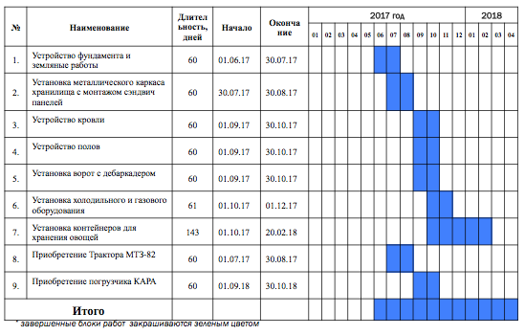
План расходов
тыс. руб.
№ п/п | Наименование приобретаемого имущества, выполняемых работ, оказываемых услуг |  | Общая стоимость | Оплата стоимости (источники финансирования) за счет: |  |  | Срок оплаты (месяц, год)
 |  |  |  | Гранта | Собственных средств | Заемных средств
1 | 2 |  | 3 | 4 | 5 | 6 | 7
1. | Устройство фундамента и земляные работы |  | 3 000 | 1800 | 390 | 810
2. | Установка металлического каркаса хранилища с монтажом сэндвич панелей |  | 11 600 | 6960 | 1508 | 3132
3. | Устройство кровли |  | 4 200 | 2520 | 546 | 1134
4. | Устройство полов |  | 6 000 | 3600 | 780 | 1620
5. | Установка ворот с дебаркадером |  | 1 200 | 720 | 156 | 324
6. | Монтаж холодильного и газового оборудования |  | 13 950 | 8370 | 1813,5 | 3766,5
7. | Приобретение контейнеров для хранения овощей |  | 5 000 | 3000 | 650 | 1350
8. | Приобретение Трактора МТЗ-82 |  | 1 950 | 1170 | 253,5 | 526,5
9. | Приобретение погрузчика КАРА |  | 3 100 | 1860 | 403 | 837
 | Итого: |  | 50 000 | 30 000 | 6 500 | 13 500

Руководитель _______________ _________ ____________________
подпись Ф.И.О.
9. Финансовый план
9.1.Условия и допущения, принятые для расчета.
Период планирования проекта составляет 10 лет.
Период финансирования (кредитования) 5 год.
Начало реализации проекта – 2017 год.
Шаг планирования – 1 месяц.
Основной валютой проекта является рубли. Единица измерения – тыс.руб.
Расчеты были проведены в постоянных ценах без учета инфляции.
Финансовая модель проекта рассчитана с использованием программного продукта «Ail-Invest 5 Summ».
Для расчетов ставки налогов были приняты в соответствии с действующим налоговым законодательством.
9.2. Налоговое окружение.
Предполагается, что новое предприятие будет применять общую систему налогообложения.
Налогооблагаемой базой для целей налогообложения прибыли признается денежное выражение прибыли согласно статье 247 НК РФ. Объектом налогообложения признается прибыль организации, определяемая как полученный доход, уменьшенный на величину расходов.
При применении общей системы налогообложения организация уплачивает:
1) Налог на прибыль организаций в размере 26% от налоговой базы;
2) Налог на добавленную стоимость в размере 18%;
3) Налог на имущество организаций в размере 2,2%;
4) Транспортный налог;
Объектом налогообложения признаются автомобили, мотоциклы, мотороллеры, автобусы и другие самоходные машины и механизмы на пневматическом и гусеничном ходу, самолеты, вертолеты, теплоходы, яхты, парусные суда, катера, снегоходы, мотосани, моторные лодки, гидроциклы, несамоходные и другие водные и воздушные транспортные средства, зарегистрированные в установленном порядке в соответствии с законодательством Российской Федерации.
Налоговая база определяется в отношении транспортных средств, имеющих двигатели – как мощность двигателя транспортного средства в лошадиных силах.
Налоговые ставки устанавливаются в зависимости от мощности двигателя.
5) Страховые взносы отчисляют в Пенсионный фонд Российской Федерации на обязательное пенсионное страхование, Фонд социального страхования Российской Федерации на обязательное социальное страхование на случай временной нетрудоспособности и в связи с материнством, Федеральный фонд обязательного медицинского страхования и территориальные фонды обязательного медицинского страхования на обязательное медицинское страхование. Размер ставок страховых взносов в фонды представлены в таблице 8.1.
Таблица 8.1
Ставки страховых взносов в фонды
Период | Пенсионный фонд РФ | Фонд социального страхования РФ | Фонды обязательного медицинского страхования РФ
Период | Пенсионный фонд РФ | Фонд социального страхования РФ | Федеральный фонд обязательного медицинского страхования | Территориальные фонды обязательного медицинского страхования
2017 год | 26,0 % | 1,9 % | 1,1 % | 1,2 %
2018 год | 26,0 % | 2,4 % | 1,6 % | 2,1 %
с 2019 года | 26,0 % | 2,9 % | 2,1 % | 3,0 %

9.3. Прогноз доходов.
2017 год.
№ п/п | Наименование продукции | Объем производства, тонн | Цена,  руб/кг | Выручка тыс руб
1. | Кабачок | 600 | 14 | 8400
2. | Лук репчатый | 0 | 0 | 0
3. | Пекинская капуста | 175 | 20 | 3500
4 | Яблони | 0 | 0 | 0
 | Итого: | 775 | - | 11900
2018 год
№ п/п | Наименование продукции | Объем производства, тонн | Цена, руб/кг | Выручка тыс руб
1. | Кабачок | 600 | 14 | 8400
2. | Лук репчатый | 500 | 12 | 6000
3. | Пекинская капуста | 350 | 20 | 7000
4 | Яблони | 75 | 35 | 2625
 | Итого: | 1525 | - | 24 025
2019 год
№ п/п | Наименование продукции | Объем производства, тонн | Цена, руб/кг | Выручка тыс руб
1. | Кабачок | 1200 | 14 | 16 800
2. | Лук репчатый | 1000 | 12 | 12 000
3. | Пекинская капуста | 525 | 20 | 10 500
4 | Яблони | 150 | 35 | 5250
 | Итого: | 2875 | - | 44550
2020-2026 года
№ п/п | Наименование продукции | Площадь участка, га | Урожайность, тонн/га | Объем производства, тонн | Цена, руб/кг | Выручка тыс руб
1. | Кабачок | 30 | 60 | 1800 | 14 | 25200
2. | Лук репчатый | 30 | 50 | 1500 | 12 | 18000
3. | Пекинская капуста | 20 | 35 | 700 | 20 | 14000
4 | Яблони | 15 | 40 | 600 | 35 | 21000
 | Итого: | 95 | - | 4600 | - | 78200

8.4. Прогноз расходов
 |  | 1 год |  | 2 год |  | 3 год |  | 4 год |  | 5 год |  | 6 год |  | 7 год |  | 8 год |  | 9 год |  | 10 год
Агрономические затраты | Аренда земли |  | 266 |  | 266 |  | 266 |  | 266 |  | 266 |  | 266 |  | 266 |  | 266 |  | 266 |  | 266
Агрономические затраты | Семена |  | 1200 |  | 4309 |  | 7309 |  | 9809 |  | 9809 |  | 9809 |  | 9809 |  | 9809 |  | 9809 |  | 9809
Агрономические затраты | Удобрения
Агрономические затраты | Пестициды
Агрономические затраты | Полив
Агрономические затраты | Укрывной материал
Агрономические затраты | Разработка земельных участков
ГСМ |  |  | 600 |  | 960 |  | 1800 |  | 2160 |  | 2160 |  | 2160 |  | 2160 |  | 2160 |  | 2160 |  | 2160
Электричество |  |  | 489 |  | 1204,5 |  | 2409 |  | 2409 |  | 2409 |  | 2409 |  | 2409 |  | 2409 |  | 2409 |  | 2409
Зарплата |  | 10 | 3000 | 15 | 4500 | 25 | 7500 | 30 | 9000 | 30 | 9000 | 30 | 9000 | 30 | 9000 | 30 | 9000 | 30 | 9000 | 30 | 9000
Начисления на з/п 0.325% |  |  | 975 |  | 1462,5 |  | 2438 |  | 2925 |  | 2925 |  | 2925 |  | 2925 |  | 2925 |  | 2925 |  | 2925
Амортизационные отчисления |  |  | 3112 |  | 3112 |  | 3112 |  | 3112 |  | 3112 |  | 3112 |  | 3112 |  | 3112 |  | 3112 |  | 3112
Административные расходы |  |  | 600 |  | 1200 |  | 1800 |  | 2400 |  | 2400 |  | 2400 |  | 2400 |  | 2400 |  | 2400 |  | 2400
Расходы по уплате % по кредиту |  |  | 1465 |  | 1297 |  | 931 |  | 565 |  | 198 |  | 0 |  | 0 |  | 0 |  | 0 |  | 0
Расходы по уплате тела кредита |  |  | 0 |  | 3375 |  | 3375 |  | 3375 |  | 3375
ИТОГО без налогов |  |  | 11706 |  | 21685 |  | 30939 |  | 36020 |  | 35654 |  | 32081 |  | 32081 |  | 32081 |  | 32081 |  | 32081
Налоги ОСН |  |  | 1190 |  | 2403 |  | 4455 |  | 7820 |  | 7820 |  | 7820 |  | 7820 |  | 7820 |  | 7820 |  | 7820
ИТОГО |  |  | 12896 |  | 24088 |  | 35394 |  | 43840 |  | 43474 |  | 39901 |  | 39901 |  | 39901 |  | 39901 |  | 39901

Для реализации инвестиционного проекта планируется привлечь кредит инвестора в сумме 13 500 тыс. руб. на срок 5 лет по ставке 11% годовых с отсрочкой платежа по основному долгу на 1 год.
8.5. План потоков по кредиту
 |  | Выдача кредита | Остаток по телу | Погашение тела | Погашение процентов
1 | 1 | 13500,00 | 13500,00 | 0 | 122,05
1 | 2 | 0,00 | 13500,00 | 0 | 122,05
1 | 3 | 0,00 | 13500,00 | 0 | 122,05
1 | 4 | 0,00 | 13500,00 | 0 | 122,05
1 | 5 | 0,00 | 13500,00 | 0 | 122,05
1 | 6 | 0,00 | 13500,00 | 0 | 122,05
1 | 7 | 0,00 | 13500,00 | 0 | 122,05
1 | 8 | 0,00 | 13500,00 | 0 | 122,05
1 | 9 | 0,00 | 13500,00 | 0 | 122,05
1 | 10 | 0,00 | 13500,00 | 0 | 122,05
1 | 11 | 0,00 | 13500,00 | 0 | 122,05
1 | 12 | 0,00 | 13500,00 | 0 | 122,05
2 | 1 |  | 13500,00 | 281,25 | 122,05
2 | 2 |  | 13218,75 | 281,25 | 119,51
2 | 3 |  | 12937,50 | 281,25 | 116,97
2 | 4 |  | 12656,25 | 281,25 | 114,43
2 | 5 |  | 12375,00 | 281,25 | 111,88
2 | 6 |  | 12093,75 | 281,25 | 109,34
2 | 7 |  | 11812,50 | 281,25 | 106,80
2 | 8 |  | 11531,25 | 281,25 | 104,26
2 | 9 |  | 11250,00 | 281,25 | 101,71
2 | 10 |  | 10968,75 | 281,25 | 99,17
2 | 11 |  | 10687,50 | 281,25 | 96,63
2 | 12 |  | 10406,25 | 281,25 | 94,08
3 | 1 |  | 10125,00 | 281,25 | 91,54
3 | 2 |  | 9843,75 | 281,25 | 89,00
3 | 3 |  | 9562,50 | 281,25 | 86,46
3 | 4 |  | 9281,25 | 281,25 | 83,91
3 | 5 |  | 9000,00 | 281,25 | 81,37
3 | 6 |  | 8718,75 | 281,25 | 78,83
3 | 7 |  | 8437,50 | 281,25 | 76,28
3 | 8 |  | 8156,25 | 281,25 | 73,74
3 | 9 |  | 7875,00 | 281,25 | 71,20
3 | 10 |  | 7593,75 | 281,25 | 68,66
3 | 11 |  | 7312,50 | 281,25 | 66,11
3 | 12 |  | 7031,25 | 281,25 | 63,57
4 | 1 |  | 6750,00 | 281,25 | 61,03
4 | 2 |  | 6468,75 | 281,25 | 58,48
4 | 3 |  | 6187,50 | 281,25 | 55,94
4 | 4 |  | 5906,25 | 281,25 | 53,40
4 | 5 |  | 5625,00 | 281,25 | 50,86
4 | 6 |  | 5343,75 | 281,25 | 48,31
4 | 7 |  | 5062,50 | 281,25 | 45,77
4 | 8 |  | 4781,25 | 281,25 | 43,23
4 | 9 |  | 4500,00 | 281,25 | 40,68
4 | 10 |  | 4218,75 | 281,25 | 38,14
4 | 11 |  | 3937,50 | 281,25 | 35,60
4 | 12 |  | 3656,25 | 281,25 | 33,06
5 | 1 |  | 3375,00 | 281,25 | 30,51
5 | 2 |  | 3093,75 | 281,25 | 27,97
5 | 3 |  | 2812,50 | 281,25 | 25,43
5 | 4 |  | 2531,25 | 281,25 | 22,89
5 | 5 |  | 2250,00 | 281,25 | 20,34
5 | 6 |  | 1968,75 | 281,25 | 17,80
5 | 7 |  | 1687,50 | 281,25 | 15,26
5 | 8 |  | 1406,25 | 281,25 | 12,71
5 | 9 |  | 1125,00 | 281,25 | 10,17
5 | 10 |  | 843,75 | 281,25 | 7,63
5 | 11 |  | 562,50 | 281,25 | 5,09
5 | 12 |  | 281,25 | 281,25 | 2,54

9.6. Расчет показателей эффективности

Рыночная оценка бизнеса во многом зависит от того, каковы его перспективы. При определении рыночной стоимости бизнеса учитывается только та часть его капитала, которая может приносить доходы в той или иной форме в будущем. При этом очень важно, когда именно собственник будет получать данные доходы, и с каким риском это сопряжено. Все эти факторы, влияющие на оценку бизнеса, позволяет учесть метод дисконтированных денежных потоков

На основе производственной программы, рассчитанной в составе прогноза финансовых результатов деятельности, сформируем модель дисконтированных денежных потоков. Для этого определим ставку дисконтирования.

Ставка дисконтирования - величина, отражающая уровень рисков и стоимость денег. С экономической точки зрения - это норма доходности на вложенный капитал, требуемая инвестором.

Для данного проекта ставка дисконтирования принимается на уровне процентной ставки по кредиту (11%), который будет привлечен для реализации проекта.

Чистая текущая стоимость (другие названия, чистый дисконтированный доход, Net Present Value, NPV) - накопленный дисконтированный эффект за расчетный период.

Расчет чистой текущей стоимости проекта (NPV)
Год | Инвестиции | Приток денежных средств | Отток денежных средств | Денежный поток | Коеффициент дисконтирования при ставке 11% | Чистая текущая стоимость разных лет | Кумулятивная чистая текущая стоимость
0 | -50 000 |  |  |  |  |  | -50 000
1 |  | 11 900 | 9 785 | 2 115 | 0,901 | 1 906 | -48 094
2 |  | 24 025 | 20 976 | 3 049 | 0,812 | 2 476 | -45 619
3 |  | 44 550 | 32 282 | 12 268 | 0,731 | 8 968 | -36 651
4 |  | 78 200 | 40 729 | 37 471 | 0,659 | 24 694 | -11 957
5 |  | 78 200 | 40 362 | 37 838 | 0,593 | 22 438 | 10 481
6 |  | 78 200 | 36 789 | 41 411 | 0,535 | 22 155 | 32 636
7 |  | 78 200 | 36 789 | 41 411 | 0,482 | 19 960 | 52 596
8 |  | 78 200 | 36 789 | 41 411 | 0,434 | 17 972 | 70 568
9 |  | 78 200 | 36 789 | 41 411 | 0,391 | 16 192 | 86 760
10 |  | 78 200 | 36 789 | 41 411 | 0,352 | 14 577 | 101 336

Положительное значение кумулятивной чистой текущей стоимости на уровне 101 336 тыс.руб. за период 10 лет показывает, что за расчетный период дисконтированные денежные поступления превысят дисконтированную сумму капитальных вложений и тем самым обеспечат увеличение ценности фирмы. Выход на положительное значение кумулятивной чистой текущей стоимости показывает, что срок окупаемости инвестиций с дисконтированием (т.е. промежуток времени, необходимый для того, чтобы кумулятивная чистая текущая стоимость стала положительной величиной) равен периоду 5 лет.
Расчет показателей EBITDA и EBIT.

Прибыль до уплаты налогов, процентов и амортизации (EBITDA) – показатель, который используется при проведении сравнения с отраслевыми аналогами, позволяет определить эффективность деятельности компании независимо от её задолженности перед различными кредиторами и государством, а также от метода начисления амортизации.
Прибыль до уплаты налогов и процентов - EBIT.

Расчет показателей EBITDA и EBIT.
№ п/п | Показатель | Итого | Год
№ п/п | Показатель | Итого | 1 | 2 | 3 | 4 | 5 | 6 | 7 | 8 | 9 | 10
1 | Доходы | 627 875 | 11 900 | 24 025 | 44 550 | 78 200 | 78 200 | 78 200 | 78 200 | 78 200 | 78 200 | 78 200
2 | Расходы | 359 196 | 12 896 | 24 088 | 35 394 | 43 840 | 43 474 | 39 901 | 39 901 | 39 901 | 39 901 | 39 901
3 | Налоги | 62 788 | 1 190 | 2 403 | 4 455 | 7 820 | 7 820 | 7 820 | 7820 | 7820 | 7820 | 7820
4 | Процент за кредит | 4 455 | 1 465 | 1 297 | 931 | 565 | 198 | 0 | 0 | 0 | 0 | 0
5 | Амортизация | 31 117 | 3 112 | 3 112 | 3 112 | 3 112 | 3 112 | 3 112 | 3112 | 3112 | 3112 | 3112
6 | EBITDA | 367 039 | 4 770 | 6 748 | 17 654 | 45 856 | 45 856 | 49 231 | 49 231 | 49 231 | 49 231 | 49 231
7 | EBIT | 335 922 | 1 658 | 3 636 | 14 542 | 42 744 | 42 744 | 46 119 | 46 119 | 46 119 | 46 119 | 46 119

Итоговый денежный поток проекта.
№ п/п | Год | Итого | 1 | 2 | 3 | 4 | 5 | 6 | 7 | 8 | 9 | 10
1. | Инвестиции | 50 000 | 50 000 | 0,0 | 0,0 | 0,0 | 0,0 | 0,0 | 0,0 | 0,0 | 0,0 | 0,0
1.1 | Собственные средства | 6 500 | 6 500 | 0,0 | 0,0 | 0,0 | 0,0 | 0,0 | 0,0 | 0,0 | 0,0 | 0,0
1.2 | Грант | 30 000 | 30 000 | 0,0 | 0,0 | 0,0 | 0,0 | 0,0 | 0,0 | 0,0 | 0,0 | 0,0
1.3 | Кредит | 13 500 | 13 500 | 0,0 | 0,0 | 0,0 | 0,0 | 0,0 | 0,0 | 0,0 | 0,0 | 0,0
2 | Приток денежных средств | 627 875 | 11 900 | 24 025 | 44 550 | 78 200 | 78 200 | 78 200 | 78 200 | 78 200 | 78 200 | 78 200
3 | Отток денежных средств | 328 079 | 9 785 | 20 976 | 32 282 | 40 729 | 40 362 | 36 789 | 36 789 | 36 789 | 36 789 | 36 789
4 | Денежный поток | 299 796 | 2115,3 | 3048,7 | 12267,8 | 37471,5 | 37837,7 | 41411,0 | 41411,0 | 41411,0 | 41411,0 | 41411,0
5 | Ставка дисконтирования | 11% | 0,11 | 0,11 | 0,11 | 0,11 | 0,11 | 0,11 | 0,11 | 0,11 | 0,11 | 0,11
6 | Коэффициент дисконтирования |  | 0,901 | 0,812 | 0,731 | 0,659 | 0,593 | 0,535 | 0,482 | 0,434 | 0,391 | 0,352
7 | Чистая текущая стоимость | 151 336 | 1 906 | 2 476 | 8 968 | 24 694 | 22 438 | 22 155 | 19 960 | 17 972 | 16 192 | 14 577
8 | Кумулятивная чистая текущая стоимость (NPV) | 101 336 | -48 094 | -45 619 | -36 651 | -11 957 | 10 481 | 32 636 | 52 596 | 70 568 | 86 760 | 101 336
9 | Срок окупаемости | 5
10 | Индекс рентабельности инвестиций (PI) | 1,71
11 | Прибыль до уплаты налогов, процентов и амортизации (EBITDA) | 367 039 | 4 770 | 6 748 | 17 654 | 45 856 | 45 856 | 49 231 | 49 231 | 49 231 | 49 231 | 49 231
12 | Прибыль до уплаты налогов и процентов (EBIT) | 335 922 | 1 658 | 3 636 | 14 542 | 42 744 | 42 744 | 46 119 | 46 119 | 46 119 | 46 119 | 46 119
13 | Чистая прибыль | 268 679 | -996 | -63 | 9 156 | 34 360 | 34 726 | 38 299 | 38 299 | 38 299 | 38 299 | 38 299

В результате проведенного анализа эффективности инвестиционного проекта можно сделать вывод о том, что при имеющихся собственных средствах в сумме 6 500 тыс. руб., при получении кредита в сумме 13 500 тыс. руб. и получении Гранта в сумме 30 000 тыс. руб. кооператив способен эффективно развиваться в короткие сроки.
Вложенные инвестиции в размере 50 000 тыс. руб. дадут возможность реализовать проект в короткие сроки и уже на 5 году реализации проекта результаты деятельности кооператива позволят окупить вложенные в него инвестиции. Срок окупаемости проекта равен 5 лет.
Проведенные расчеты показывают, что кооператив способен в течение планового периода (10 лет) вести прибыльную деятельность. Чистая прибыль за 10 лет составит 268 679 тыс. руб. Рост прибыли, получаемой предприятием ежегодно, повлечет увеличение налоговых отчислений в бюджеты всех уровней.
Прибыль кооператива, освобожденную от влияния налогового окружения и уплаты процентов по кредиту (EBIT), за 10 лет составит 335 922 тыс. руб., при этом прибыль, освобожденная также и от влияния организации учета в части амортизации (EBITDA) составит 367 039 тыс. руб.
Разница между приведенными стоимостями поступлений и расходами средств (NPV) показывает, что инвестиции достигнут желаемого уровня отдачи: позитивное значение NPV на уровне 101 336 тыс. руб. показывает, что денежные поступления превысят сумму вложенных средств, обеспечивая получение прибыли выше необходимого уровня доходности (при ставке дисконтирования на уровне 11%). С точки зрения предприятия эта сумма отражает прирост его экономического потенциала.
Экономический эффект от вложений в проект к дисконтированному объему капитальных вложений показывает, что индекс рентабельности инвестиций будет равен 1,71, т.е. на 1 руб. вложенных инвестиций кооператив получит доход в сумме 0,71 руб.

61

10.Анализ проектных рисков
10.1.Политические риски
Связаны с нестабильностью хозяйственного, налогового, банковского, земельного и других законодательств в РФ.
Меры по снижению рисков:
- выработка внутренней налоговой политики;
- формирование внешней деловой среды;
-активное участие руководства во взаимодействии с властными структурами.
10.2.Финансовые риски
Связаны в первую очередь с обеспечением доходов.
Меры по снижению риска:
- проведение исследований требований потребителей;
- обеспечение выделения средств на стимулирование потребителей и рекламу.

10.3.Внутренний социально-психологический риск
Дефицит, текучесть профессиональных кадров.
Меры по снижению риска:
- подбор профессиональных кадров, при необходимости – обучение;
- выработка механизма стимулирования работников;
- разработка эффективного подхода к формированию и распределению фонда оплаты труда.

62
10.4. Форс-мажорные обстоятельства
Таблица 10.1.
Вероятности возникновения некоторых видов риска по данным Росстата
Наименование риска | Вероятность возникновения
Огонь (пожар) | 0,08
Взрыв | 0,13
Обвал | 0,03
Молния | 0,06
Падение самолета | 0,006
Самовоспламенение | 0,013
Буря, ураган | 0,013
Наводнение | 0,0125
Кража | 0,05
Забастовка | 0,03

Меры по снижению риска:
- страхование рисков.
10.5.Ухудшение ситуации на рынке овощей
Таблица 10.2.
Факторы, которые могут привести к ухудшению ситуации на рынке
Риски | Влияние на деятельность предприятия | Предполагаемые действия
Снижение объемов потребления | Снижение объемов производства | Продажа овощей в другие регионы
Повышение цен на сырьё и материалы | Увеличение себестоимости продукции | Поиск других поставщиков

63
Приложение № 1

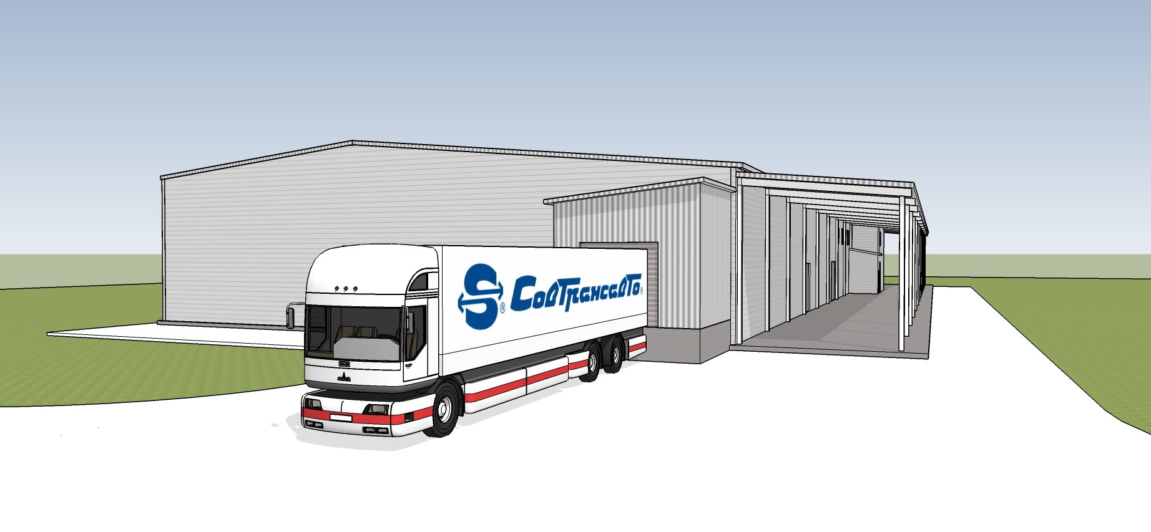

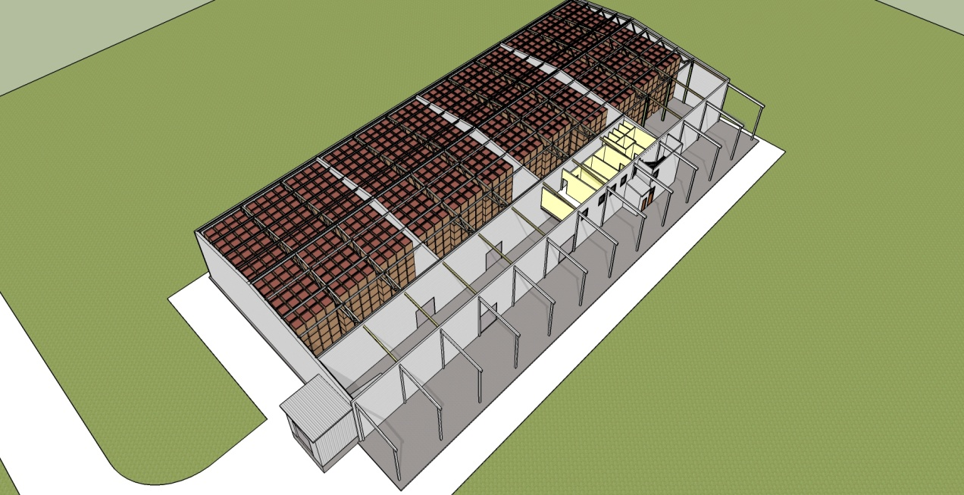
Приложение № 2
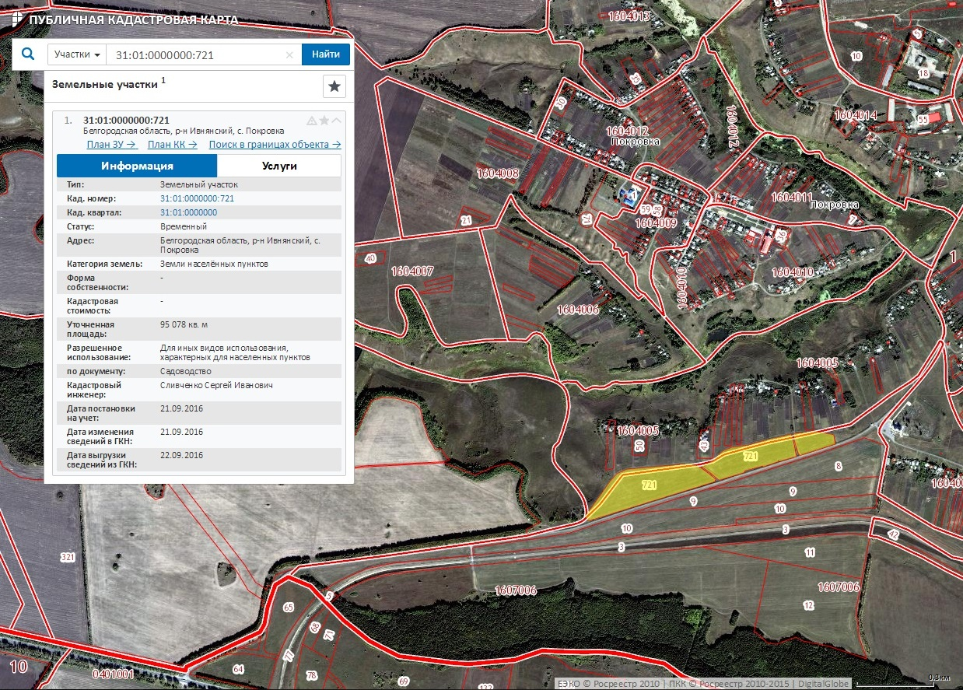
Приложение № 3
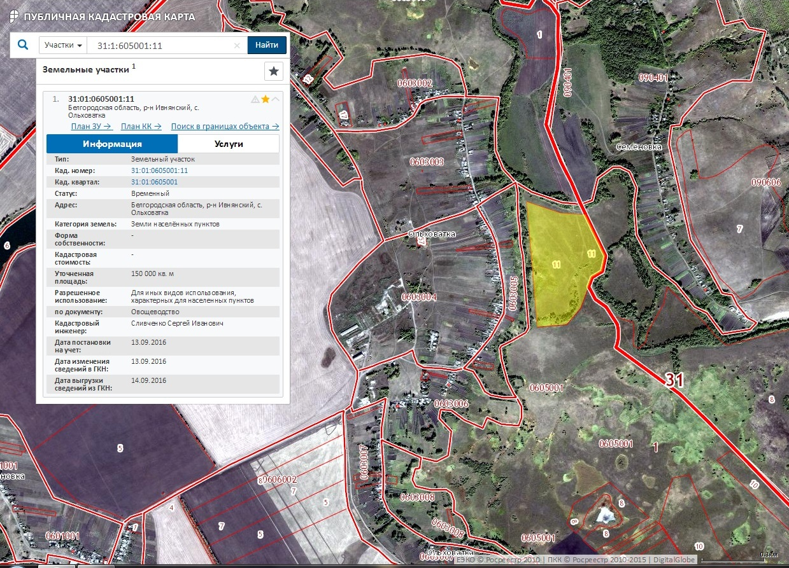
Приложение № 4
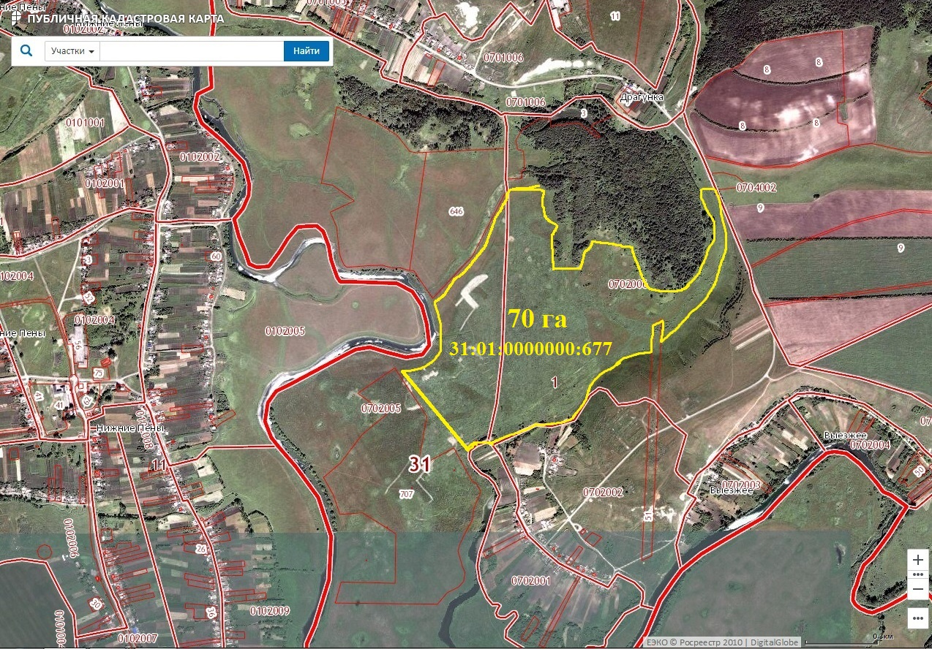
Приложение № 5
